**TRƯỜNG ĐẠI HỌC CÔNG NGHIỆP HÀ NỘI**

KHOA CÔNG NGHỆ THÔNG TIN

-------------------------------------



**BÁO CÁO THỰC TẬP CƠ SỞ NGÀNH**

MÃ HỌC PHẦN IT6121

**Đề tài: Xây dựng hệ thống mạng tại tầng 12-nhà A1 cho công ty CP thiết kế nội thất Tràng An có địa chỉ mạng là 151.51.0.0**

**GVHD**: TS. Phạm Văn Hiệp

**Nhóm sinh viên thực hiện:**

1.Vũ Thị Mơ Mã sv:2022604245

2.Nguyễn Hữu Nghĩa Mã sv:2022604556

3.Đặng Ánh Nhật Mã sv:2022603023

4. Phạm Ngọc Nam Mã sv:2022602892

**Mã lớp:** 20241IT6121005 **Khoá:** K17 **Nhóm:** 12

Hà Nội - Năm 2024

**TRƯỜNG ĐẠI HỌC CÔNG NGHIỆP HÀ NỘI**

KHOA CÔNG NGHỆ THÔNG TIN

-------------------------------------



**BÁO CÁO THỰC TẬP CƠ SỞ NGÀNH**

MÃ HỌC PHẦN IT6121

**Đề tài: Xây dựng hệ thống mạng tại tầng 12-nhà A1 cho công ty CP thiết kế nội thất Tràng An có địa chỉ mạng là 151.51.0.0**

**GVHD**: TS. Phạm Văn Hiệp

**Nhóm sinh viên thực hiện:**

1.Vũ Thị Mơ Mã sv:2022604245

2.Nguyễn Hữu Nghĩa Mã sv:2022604556

3.Đặng Ánh Nhật Mã sv:2022603023

4. Phạm Ngọc Nam Mã sv:2022602892

**Mã lớp:** 20241IT6121005 **Khoá:** K17 **Nhóm:** 12

Hà Nội - Năm 2024

# LỜI CẢM ƠN

Ngày nay, thời đại của nền kinh tế thị trường, thời đại của công nghệ thông tin phát triển trên toàn thế giới, các công ty xuất hiện ngày càng nhiều, hoạt động của các công ty ngày càng quy mô, đòi hỏi hệ thống quản lý, vận hành sản xuất,... tất cả đều cần có công cụ máy tính và hệ thống máy tính hỗ trợ để giúp con người có thể làm việc được nhanh chóng đồng thời giúp lưu trữ dữ liệu lâu dài và an toàn.

Việc sử dụng máy tính và hệ thống máy tính là không thể thiếu cho một công ty, do đối với đời sống của chúng ta bây giờ thì việc sử dụng máy tính và mạng máy tính cũng là một điều hết sức cần thiết và quan trọng. Chính vì vậy, hệ thống mạng máy tính đã được nghiên cứu và ra đời. Hệ thống mạng máy tính giúp thực hiện công việc hiệu quả rất nhiều lần, giúp con người có thể chia sẻ tài nguyên, dữ liệu với nhau một cách dễ dàng, bên cạnh đó, còn giúp chúng ta lưu trữ một lượng lớn thông tin, giúp tìm kiếm thông tin nhanh chóng,....Hệ thống mạng còn giúp cho việc quản lý thông tin của công ty trở lên dễ dàng hơn.

Vậy thì làm thế nào để thiết kế một mô hình mạng máy tính đảm bảo, có khoa học, dễ vận hành cũng như dễ thay sửa một khi có sự cố xảy ra? Đó là một yêu cầu lớn đối với những người thiết kế mô hình mạng. Ở báo cáo này, nhóm thực hiện đã nêu ra quá trình tìm hiểu và phân tích, qua đó thiết kế mô hình mạng của một công ty, cụ thể là Tầng 12 nhà A1 cho Công ty CP thiết kế nội thất Tràng An.

Nhóm 12 chúng em xin chân thành cảm ơn sự hỗ trợ, quan tâm, hướng dẫn nhiệt tình của thầy đã giúp chúng em hoàn thành báo cáo một cách trọn vẹn nhất, để chúng em chuẩn bị hành trang cho con đường học tập sự nghiệp sau này.

Nhóm 12

DANH MỤC HÌNH ẢNH

Hình 1.1 Sơ đồ mạng hình sao 2

Hình 1.2 Mạng dạng vòng 3

Hình 1.3: Mạng bus 4

Hình 1.4 : Card mạng 5

Hình 1.5: Repeater 5

Hình 1.6: hub 5

Hình 1.7: Switch 6

Hình1.8: Router 6

Hình 1.9: Gateway 6

Hình 2.1:Sơ đồ địa điểm thiết kế hệ thống mạng 14

Hình 2.2: Sơ đồ logic phòng thiết kế 15

Hình 2.3 Sơ đồ vật lý phòng thiết kế 16

Hình 2.5 Sơ đồ vật lý phòng hành chính nhân sự 18

Hình 2.5: Sơ đồ logic phòng hành chính nhân sự 19

Hình 2.3.1. Sơ đồ logic phòng Marketing 20

Hình 2.4.2. Sơ đồ vật lý phòng Marketing 21

Hình 2.4.1. Sơ đồ logic phòng chăm sóc khách hàng 22

Hình 2.4.2. Sơ đồ vật lý phòng chăm sóc khách hàng 23

Hình 2.5.1. Sơ đồ logic phòng giám đốc 25

Hình 2.5.1. Sơ đồ vật lý phòng giám đốc 26

Hình 2.8.1. Sơ đồ logic phòng kỹ thuật 27

Hình 2.8.2. Sơ đồ vật lý phòng kỹ thuật 29

Hình 2.9.1. Sơ đồ logic phòng kinh doanh 30

Hình 2.9.2. Sơ đồ vật lý phòng kinh doanh 31

Hình 2.10.1. Sơ đồ logic phòng tài chính kế toán 32

Hình 2.10.2. Sơ đồ vật lý phòng tài chính kế toán 33

Hình 2.4.2.1: Tài khoản người dùng phòng thiết kế 45

Hình 2.4.2.2: : Tài khoản người dùng phòng kinh doanh 46

Hình2.4.2.3 Tài khoản người dùng phòng Giám Đốc 46

Hình 2.4.2.4 Tài khoản người dùng phòng hành chính nhân sự: 47

Hình 2.4.2.5 Phòng tài chính kế toán 48

Hình 2.4.2.6 Tài khoản người dùng phòng kỹ thuật 48

Hình 2.4.2.7 Tài khoản người dùng phòng chăm sóc khách hàng 49

Hình 2.4.2.7 Tài khoản người dùng phòng Marketing 49

Hình 3.2.1 : Sơ đồ hệ thống mạng trên packet tracer 52

Hình 3.2.2 Cấu hình interface 53

Hình 3.2.3 :Cấu hình kết nối với server 54

Hình 3.2.4: Thiết lập IP Server 55

Hình 3.2.5: Thiết lập DHCP 55

Hình 3.2.6: Thiết lập DNS 56

Hình 3.2.7: Thiết lập FTP 56

Hình 3.2.8: Thiết lập Email 57

Hình 3.2.8: Thiết lập IP bằng DHCP 58

*Hình 3.2.9: Cài Đặt IP tĩnh cho máy in.* 58

Hình 3.3.1: Kiểm tra kết nối giữa các máy trong mạng 59

Hình 3.3.2 : Chuyển email trong Server 60

Hình 3.3.3: Sử dụng tài khoản admin gửi file 61

Hình 3.3.4: Nhận được file gửi 62

Hình 3.3.5 : PC kết nối với DNS Server 62

LỜI CẢM ƠN 1

CHƯƠNG 1: GIỚI THIỆU TỔNG QUAN 1

1.1 Tổng quan về mạng máy tính 1

1.2 Các cấu trúc cơ bản của mạng máy tính 2

1.3 Các thiết bị mạng 4

1.4 Các mô hình mạng 7

1.5 Các yêu cầu khi thiết kế, xây dựng hệ thống mạng 9

CHƯƠNG 2: THIẾT KẾ, XÂY DỰNG HỆ THỐNG MẠNG 11

2.1 Khảo sát hệ thống mạng, dự thảo mô hình mạng. 11

2.1.1. Khảo sát hệ thống mạng 11

2.1.2 Dự thảo mô hình mạng theo yêu cầu 13

2.1.3 Lý do lựa chọn mô hình mạng 13

2.2 Thiết kế xây dựng hệ thống mạng. 14

2.2.1 Phòng thiết kế _ Vũ Thị Mơ 15

2.2.2 Phòng hành chính nhân sự_Vũ Thị Mơ 18

2.2.3 Phòng 1203 - phòng Marketing 20

2.2.4 Phòng 1204 - phòng chăm sóc khách hàng-Đặng Ánh Nhật 22

2.2.5 Phòng 1205 - phòng giám đốc-Đặng Ánh Nhật 24

2.2.6 Phòng 1208 - phòng kỹ thuật-Phạm Ngọc Nam 27

2.3.Kế hoạch triển khai thực hiện, chi phí lắp đặt. 33

2.4 Thiết lập bảng địa chỉ IP, tạo tài khoản người dùng trong hệ thống. 37

CHƯƠNG 3: CÀI ĐẶT, MÔ PHỎNG HOẠT ĐỘNG CỦA HỆ THỐNG MẠNG 49

3.1. Trình bày tổng quan về phần mềm Packet Tracer 49

3.2 Mô phỏng hoạt động của hệ thống trong mạng công ty 51

3.3 Xây dựng kịch bản demo hoạt động của hệ thống mạng trong công ty 57

TÀI LIỆU THAM KHẢO 62

## CHƯƠNG 1: GIỚI THIỆU TỔNG QUAN

### 1.1 Tổng quan về mạng máy tính

Mạng máy tính là một hệ thống bao gồm nhiều máy tính được kết nối với nhau để chia sẻ tài nguyên, thông tin và giao tiếp. Mạng máy tính cho phép các thiết bị kết nối với nhau để thực hiện các tác vụ khác nhau như trao đổi dữ liệu, truy cập internet, lưu trữ dữ liệu và nhiều hoạt động khác trong môi trường mạng.

1.1.1 Nhu cầu thiết kế, xây dựng hệ thống mạng

Tối ưu hóa giao tiếp và truyền thông: Trong các tổ chức, việc kết nối các máy tính và thiết bị với nhau thông qua mạng giúp cải thiện tốc độ truyền thông và trao đổi thông tin.

Quản lý tập trung: Các hệ thống mạng giúp quản lý tập trung dữ liệu, bảo mật và các dịch vụ từ một vị trí duy nhất, giúp dễ dàng duy trì và bảo trì.

Tăng hiệu quả làm việc: Với hệ thống mạng, các công ty có thể làm việc từ xa, truy cập dữ liệu từ mọi nơi và cải thiện sự hợp tác giữa các nhóm.

1.1.2 Nhu cầu xây dựng hệ thống mạng trong công ty

Chia sẻ tài nguyên: Các doanh nghiệp cần hệ thống mạng để chia sẻ tài nguyên như máy in, máy chủ, và các ứng dụng giữa các máy tính trong mạng.

Quản lý thông tin tập trung:

Lưu trữ dữ liệu tập trung: Giúp bảo vệ dữ liệu khỏi bị mất mát, hư hỏng.

Dễ dàng tìm kiếm và truy xuất thông tin: Nâng cao hiệu quả quản lý và ra quyết định.

Tiết kiệm chi phí:

Chia sẻ tài nguyên: Giảm thiểu chi phí đầu tư vào các thiết bị cá nhân.

Tối ưu hóa việc sử dụng băng thông: Giảm chi phí thuê bao internet.

Bảo mật thông tin:

Quản lý quyền truy cập: Giúp bảo vệ thông tin khỏi sự truy cập trái phép.

Phát hiện và ngăn chặn các mối đe dọa: Bảo vệ hệ thống khỏi các cuộc tấn công mạng.

1.1.3 Lợi ích đạt được

Tăng năng suất lao động: Nhờ khả năng chia sẻ thông tin, tự động hóa quy trình và làm việc nhóm hiệu quả.

Cải thiện chất lượng dịch vụ: Đáp ứng nhanh chóng các yêu cầu của khách hàng, nâng cao sự hài lòng của khách hàng.

Tối ưu hóa chi phí: Giảm chi phí vận hành, giảm chi phí nhân sự và tăng lợi nhuận.

Bảo mật và quản lý dữ liệu: Dữ liệu của công ty được bảo mật tốt hơn, dễ dàng quản lý và có thể dự phòng phòng ngừa các sự cố.

### 1.2 Các cấu trúc cơ bản của mạng máy tính

Mạng dạng sao (Star Network):

Trong mạng dạng sao, tất cả các trạm được nối vào một thiết bị trung tâm có nhiệm vụ nhận tín hiệu từ các trạm và chuyển tín hiệu đến các trạm đích với phương thức kết nối là phương thức điểm- điểm.

Thiết bị trung tâm có thể là một bộ chuyển mạch (switch), một bộ chọn đường( router) hoặc đơn giản là một bộ phận kênh (hub) có nhiều cổng ra và mỗi cổng nối với một máy. chịu trách nhiệm truyền dữ liệu giữa các thiết bị khác.

Ưu điểm: Dễ dàng cài đặt và quản lý, ít xảy ra sự cố, dễ dàng mở rộng.

Nhược điểm: Độ dài đường truyền nối một trạm với thiết bị trung tâm bị hạn chế

(trong vòng 100m với công nghệ hiện nay), tốn nhiều dây cáp.

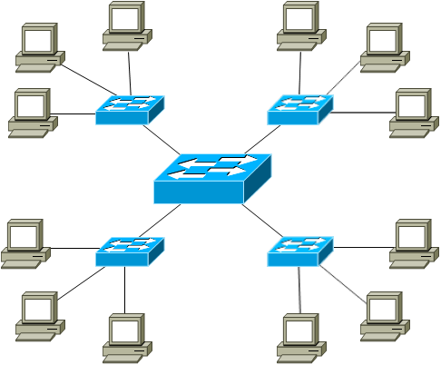

Hình 1.1 Sơ đồ mạng hình sao

Mạng dạng vòng (Ring Network):

Trong mạng dạng vòng, tất cả các thiết bị được kết nối với nhau theo hình vòng tròn, dữ liệu được truyền theo một chiều duy nhất xung quanh vòng, theo phương thức điểm- điểm

Mỗi trạm của mạng, được nối với vòng qua một bộ chuyển tiếp (repeater), có nhiệm vụ nhận tín hiệu rồi chuyển tiếp đến các trạm kế tiếp. Như vậy, tín hiệu được lưu chuyển trên vòng theo một chuỗi các liên tiếp điểm-điểm giữa các repeater, do đó cần có giao thức điều khiển

Ưu điểm: Tốn ít dây, tốc độ truyền dữ liệu tương đối cao, lắp đặt dễ dàng.

Nhược điểm: Tốc độ truyền dữ liệu có thể bị chậm nếu có nhiều thiết bị trên mạng, 1 thiết bị hỏng thì toàn bộ mạng sẽ bị ảnh hưởng, khó khắc phục sự cố.

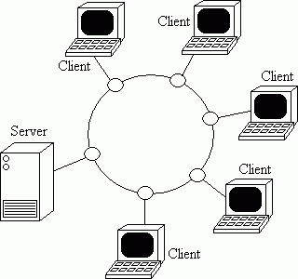

Hình 1.2 Mạng dạng vòng

Mạng dạng bus (Bus Network):

Các máy tính đều được nối vào một đường truyền chính (bus), được giới hạn 2 đầu. Mỗi trạm được nối vào bus qua một đầu nối chữ T, hoặc một bộ thu phát (transceiver).

Các trạm khi thấy dữ liệu đi qua thì có thể thu nhận, sau đó kiểm tra, nếu đúng với các địa chỉ của mình thì nó lưu lại, còn nếu không phải thì bỏ qua. Đối với bus một chiều thì tín hiệu chỉ đi về 1 phía, thiết kế terminator sao cho tín hiệu phải được dội lại trên bus, các trạm trên mạng đều có thể nhận ( dữ liệu truyền theo liên kết điểm-nhiều điểm hay quảng bá).

Ưu điểm:Không tốn nhiều dây cáp, dễ thiết kế, lắp đặt.

Nhược điểm: Nếu lưu lượng đường truyền tăng cao thì dễ gây nghẽn mạng, khó khăn trong việc khắc phục sự cố, tốc độ truyền dữ liệu thấp.

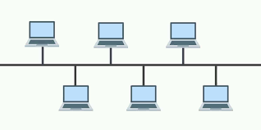

Hình 1.3: Mạng bus

### 1.3 Các thiết bị mạng

Các thiết bị mạng là tập hợp nhiều thiết bị dùng để kết nối 1 hoặc nhiều mạng LAN với nhau. Chúng hoàn toàn có khả năng kết nối được nhiều segment lại với nhau. Tuy nhiên, số lượng bao nhiêu thì còn phụ thuộc vào số lượng cổng trên thiết bị đó cũng như những thiết bị sử dụng trong mạng.

Để cho dòng dữ liệu giữa hai phần mạng có thể truyền qua lại cho nhau được người ta sử dụng các thiết bị liên kết đặc biệt hay còn gọi là các thiết bị mạng. Một hệ thống thiết bị mạng sẽ bao gồm các thành phần chính như sau:

Hub – Khuếch đại thông tin qua nhiều cổng

Repeater – Khuếch đại tín hiệu

Switch – Thiết bị chuyển mạch

Gateway – Kết nối các mạng giao thức khác nhau trong hệ thống

Modem – Giao tiếp mạng ISP

Bridge – Kết nối các mạng trong hệ thống lại với nhau

Router – Kết nối mạng IP

Thiết bị mạng.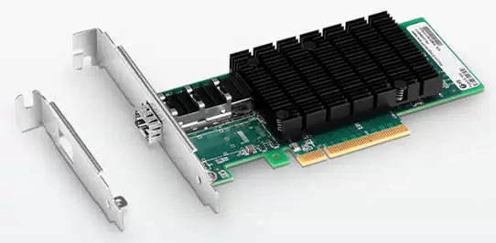

Hình 1.4 : Card mạng

Card mạng (network card) là 1 loại bảng mạch giúp cho máy tính có thể giao tiếp với các máy khác thông qua mạng internet. Card mạng được cắm trong bo mạch chính của máy tính, giúp máy tính giao tiếp và kết nối với môi trường mạng.

Card mạng được chia làm 2 loại: Card onboard và card rời.

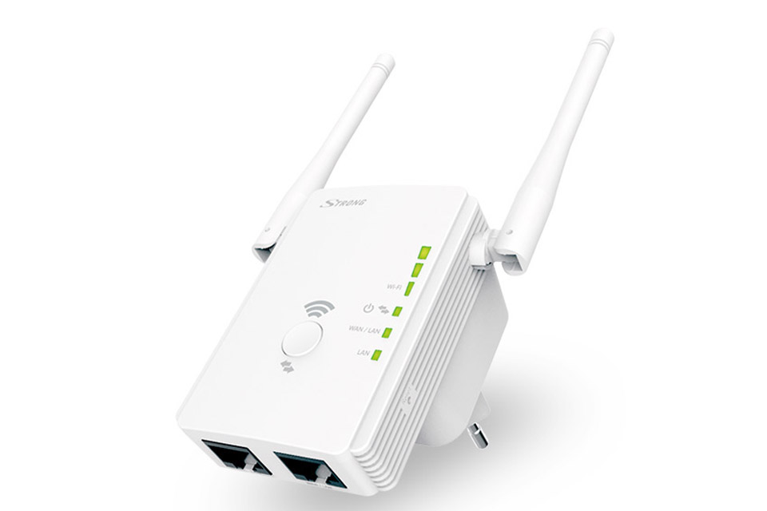

Hình 1.5: Repeater

Repeater là thiết bị ở lớp 1 (Physical Layer) có chức năng cung cấp năng lượng cho tín hiệu ở đầu ra và khuếch đại tín hiệu vật lý ở đầu vào để có thể đến được điểm xa hơn trên mạng.

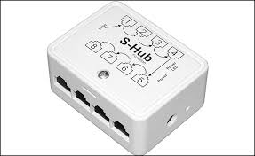

Hình 1.6: hub

Hub là một thiết bị mạng có chức năng giống như một Repeater nhưng có nhiều cổng (Hub có từ 4 đến 24 cổng). Với Hub, khi thông tin được đưa vào từ một cổng và sẽ được đưa đến tất cả các cổng khác.

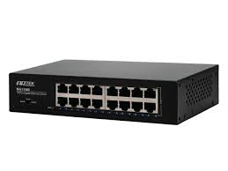Switch có nhiều cổng và tốc độ xử lý nhanh hơn bridge rất nhiều.

Hình 1.7: Switch

Switch có khả năng kết nối nhiều segment lại với nhau tùy thuộc vào số cổng trên switch và cung cấp nhiều chức năng hơn bridge như tạo các VLAN. Switch hoạt động ở lớp 2 của mô hình OSI.

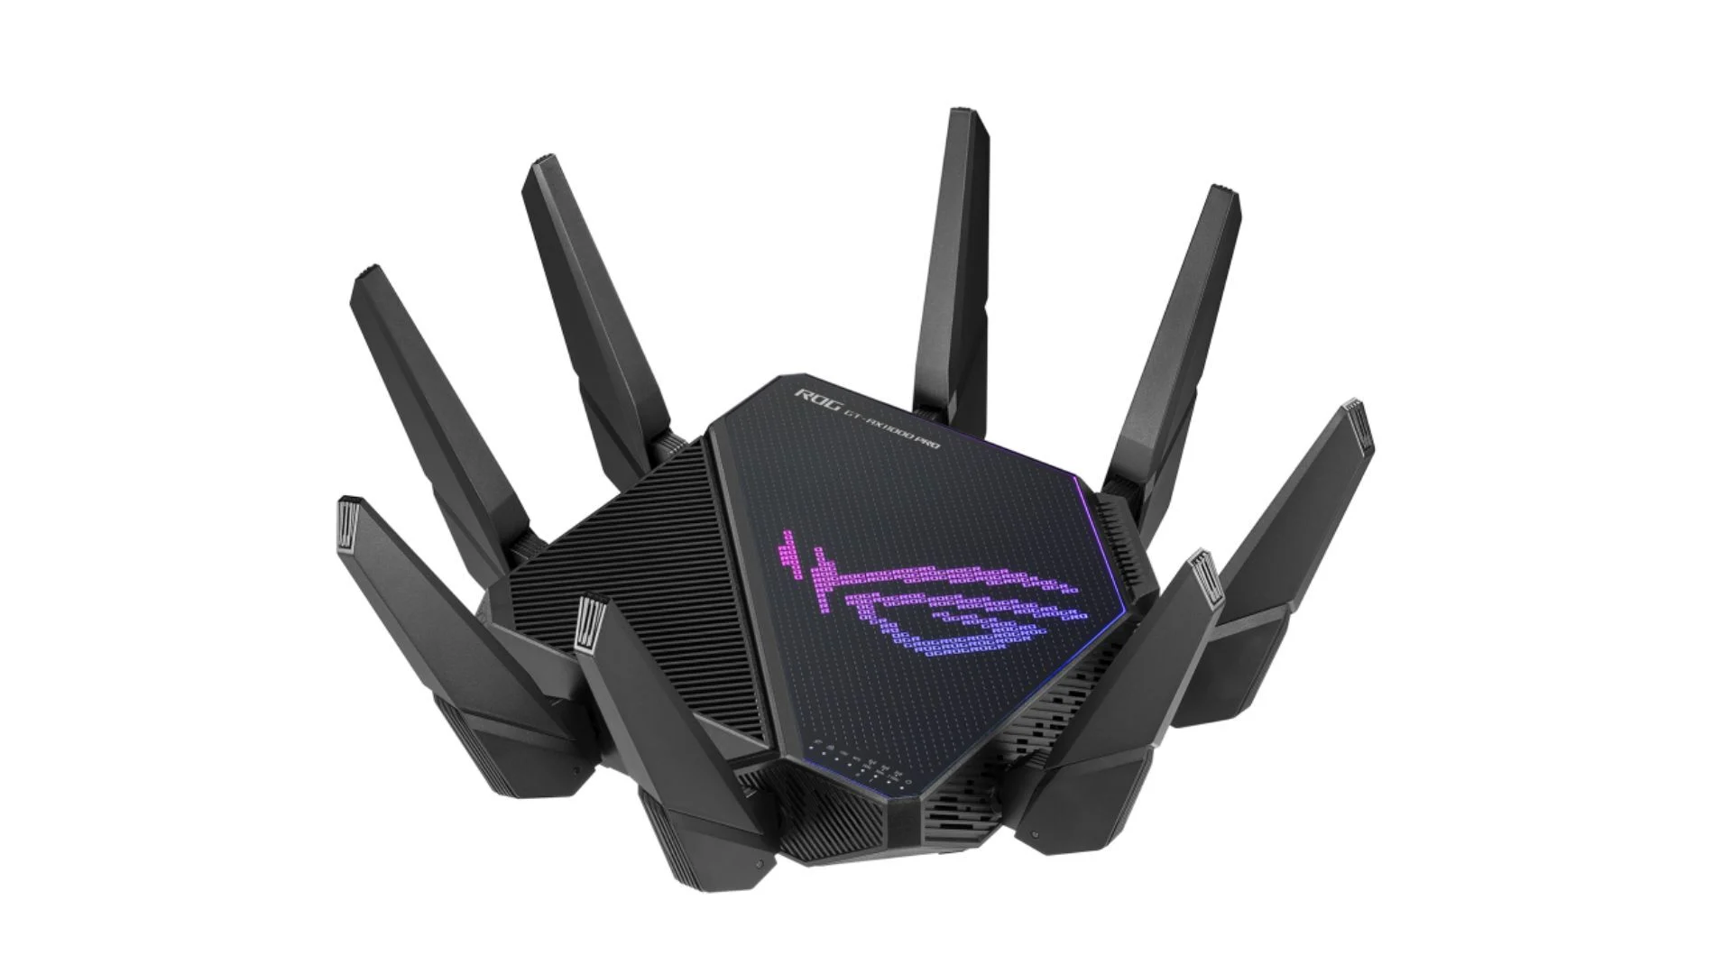

Hình1.8: Router

Router là một thiết bị mạng lớp 3 của mô hình OSI (Network Layer). Router giúp kết nối hai hay nhiều mạng IP với nhau. Một trong những quy tắc của IP là mọi máy tính kết nối mạng đều có thể giao tiếp được với router.

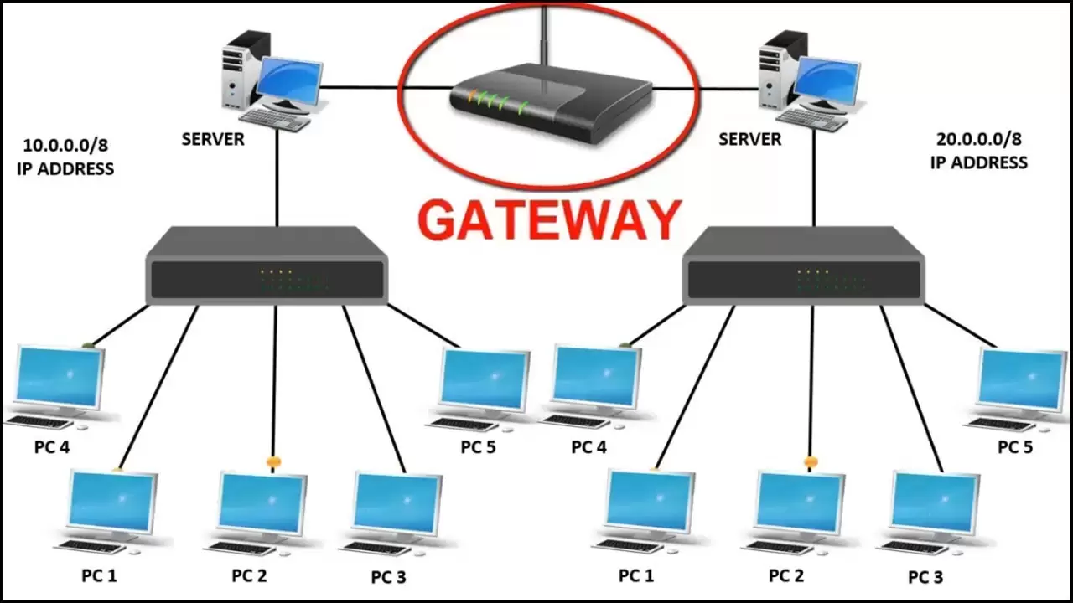

Hình 1.9: Gateway

Gateway là thiết bị dùng để kết nối các mạng có giao thức khác nhau.Với những máy tính trong các mạng sử dụng các giao thức khác nhau có thể dễ dàng kết nối được với nhau.

Tường lửa hay là FireWall có thể gọi là bức tường lửa một hệ thống an ninh mạng, bảo mật an toàn thông tin mạng. Nó như một rào chắn phân cách giữa truy cập an toàn và truy cập không an toàn, chống lại truy cập trái phép, ngăn chặn virus… đảm bảo thông tin nội bộ được an toàn không bị đánh cắp.

Bridge kết nối 2 mạng nhỏ để tạo thành 1 mạng lớn hơn. Bridge hoạt động ở lớp 2 trong mô hình mạng OSI. Bridge chỉ kết nối những mạng cùng loại 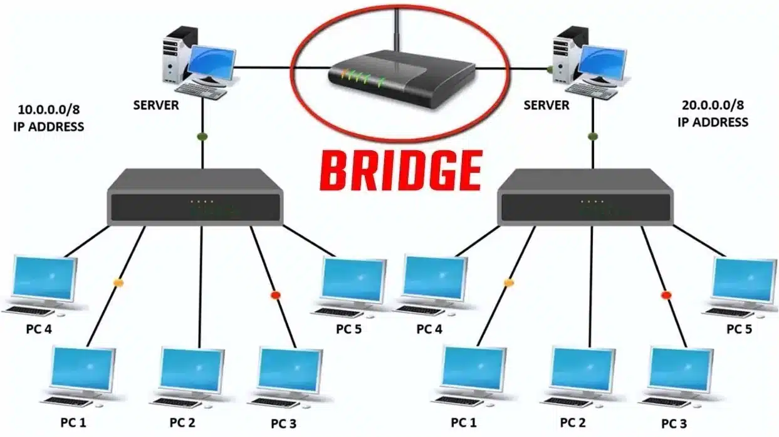

Hình 1.10: Bridge

### 1.4 Các mô hình mạng

1.4.1 Mô hình mạng máy tính Peer-to-Peer ( Mạng ngang hàng)

Mô hình Peer-to-Peer, hay còn được gọi là mạng hàng ngang hoặc P2P, là một dạng mô hình mạng trong đó toàn bộ các thiết bị máy tính đều có vai trò và quyền tương đồng nhau. Mỗi thiết bị có thể cung cấp trực tiếp tài nguyên cho các thiết bị khác trên cùng hệ thống.

1.4.2 Mô hình mạng Client - Server ( Mô hình khách chủ)

Client - Server hay mô hình Khách - Chủ sẽ có sự phân cấp rõ ràng hơn so với mô hình mạng ngang . Trong mô hình này thì 1 hoặc 2 máy tính được lựa chọn để trở thành Máy chủ Server.

1.4.3 Mô Hình Mạng Star (Star topology)

Mô hình mạng sao là mô hình mạng đơn giản,các thiết bị máy tính được kết nối thông qua một bộ kết nối tập trung như Hub hoặc Switch.

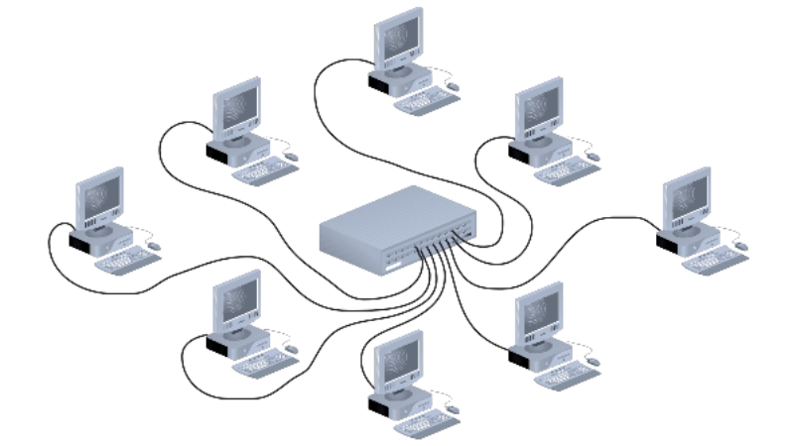

*1.4.4* Mô hình mạng hình tuyến (Bus Topology)

Đường truyền chính sẽ có nhiệm vụ kết nối qua 2 đầu nối có tên là Terminator. Mỗi trạm sẽ được kết nối trực tiếp vào trục chính thông qua đầu nối chữ T hoặc các thiết bị thu phát.

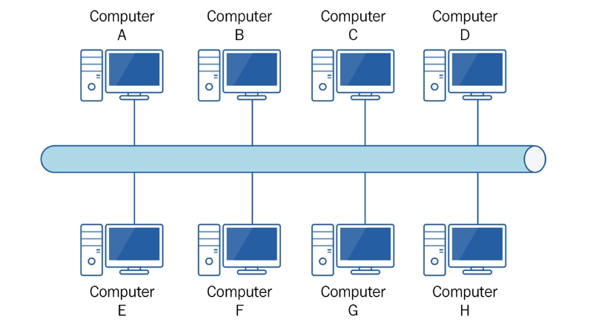

1.4.5 Mô hình mạng dạng vòng (Ring Topology)

Về mặt Logic thì mô hình mạng dạng vòng sẽ kết nối các thiết bị theo một vòng và chiều dữ liệu sẽ truyền theo kim đồng hồ. Theo Physical thì mô hình mạng Ring hoạt động giống một mạng hình sao.

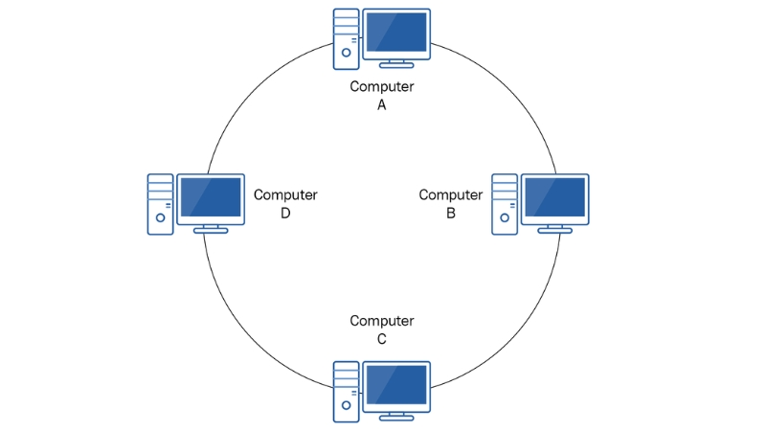

### 

### 1.5 Các yêu cầu khi thiết kế, xây dựng hệ thống mạng

1.5.1 Nói rõ yêu cầu của việc thiết kế hệ thống mạng

Thiết kế hệ thống mạng để phục vụ nhu cầu làm việc của nhân viên và quản lý nên cần đảm bảo những yêu cầu cơ bản sau :

Thiết kế đơn giản, tinh gọn

Tối ưu chi phí thiết kế và thiết bị sử dụng.

Hệ thống dễ bảo trì, sửa chữa.

Tổng số lượng máy trạm là 100 và 1 máy chủ.

Băng thông đủ đáp ứng nhu cầu truy nhập dữ liệu, ứng dụng và dịch vụ mà công ty sử dụng - 100 MB

Bảo mật thông tin quan trọng và dữ liệu của công ty trước các lượng truy cập trái phép từ bên ngoài.

Có thể mở rộng hệ thống bằng cách kết nối với các hệ thống mạng khác hoặc thêm các thiết bị mạng mới như switch, router, firewall,...

Các máy tính trong một bộ phận được kết nối nhau để trao đổi thông tin và dữ liệu cho nhau.

Thời gian triển khai hệ thống mạng trong vòng 1 tháng.

Chi phí đầu tư cho hệ thống bao gồm chi phí mua thiết bị, chi phí lắp đặt, chi phí bảo trì :

Ngoài ra sau khi xây dựng xong hệ thống còn có các yêu cầu xuyên suốt quá trình vận hành hệ thống như sau :

Kiểm tra và kiểm định định kỳ 3 tháng một lần

Quản lý và giám sát : Cài đặt các công cụ quản lý và giám sát để theo dõi hiệu suất và sự cố mạng.

Cải tiến liên tục: Xác định các cải tiến có thể áp dụng để nâng cao hiệu suất và an toàn của hệ thống.

Việc đáp ứng các yêu cầu này sau khi hoàn thành xây dựng hệ thống mạng sẽ giúp công ty sử dụng hệ thống mạng một cách hiệu quả và đảm bảo tính ổn định cũng như an toàn của môi trường mạng.

-Số lượng máy tính từ: 50-70 máy đáp ứng nhu cầu các phòng làm việc

1.5.2 Mục tiêu sẽ đạt được của hệ thống mạng

Thiết kế và xây dựng hệ thống mạng phù hợp với yêu cầu của công ty bao gồm các phòng

Xây dựng được thiết kế chi tiết về kích thước, khoảng cách giữa các thiết bị trong từng phòng, chú thích chi tiết các thiết bị sử dụng.

## CHƯƠNG 2: THIẾT KẾ, XÂY DỰNG HỆ THỐNG MẠNG

### 2.1 Khảo sát hệ thống mạng, dự thảo mô hình mạng.

#### 2.1.1. Khảo sát hệ thống mạng

Thực thi: Thu thập thông tin về yêu cầu của trường và khoa, khả năng mở rộng, phát

triển, hạ tầng mạng…Tiến hành thu thập thông tin về phía yêu cầu của nhà trường từ nhiều đối tượng khác nhau chọn lọc cho phù hợp.

Quan sát địa hình thực tế của tòa nhà và các gian phòng dự kiến đường đi của

dây mạng, khoảng cách giữa các thiết bị, máy tính, …

Khảo sát và đo đạc phòng máy cần lắp đặt, tìm hiểu phòng máy về các mặt:

ánh sáng, đường điện sẵn có và đo đạc diện tích phòng máy … ở đây cụ thể trên

tầng 12-A1.

Sau khi khảo sát, phỏng vấn cần tập hợp lại thông tin, phân chia công việc theo

khả năng của nhóm, lên kế hoạch chi tiết thiết kế.

Kết quả:

Gồm 8 phòng, có cửa sổ cung cấp ánh sáng cho phòng và có thể hạn chế ánh sáng

bằng rèm cửa.

Đã có sẵn các ổ cắm điện xung quanh phòng nhưng cần thiết lập riêng 1 hệ thống

cho các phòng máy (hệ thống điện được đi chung với cáp ren bảo vệ cáp mạng).

Các phòng có diện tích khác nhau nhưng cần chừa ra các diện tích khu vực bục để

dễ dàng làm việc, học tập như thuyết trình, giảng dạy, .... khu vực này bao gồm

máy chủ, máy chiếu, bàn để máy các thiết bị khác. Ngoài ra yêu cầu cần sắp xếp

sao cho có các hành lang chạy dọc phòng để thuận tiện cho việc đi lại.

Kích thước phòng:

Phòng 1201 dài 11.25m, rộng 8.2m

Phòng 1202 dài 8.2m, rộng 7m

Phòng 1203 dài 8.2m, rộng 7m

Phòng 1204 dài 11.7m, rộng 5.65m

Phòng 1205 dài 5.825m, rộng 6.1m

Phòng 1206 dài 5.825, rộng 6.1m

Phòng 1207 dài 6.7m, rộng 6.1m

Phòng 1208 dài 7.65m, rộng 4.65m

Không gian phòng:

Dây mạng được bố trí dưới mặt đất ở tất cả các phòng. Đường dây nối các phòng

sẽ được bố trí dọc theo mép tường trong từ máy chủ đến từng phòng.

Không gian phải rộng rãi, thoải mái, tạo hứng thú cho công việc, các vị trí ngồi

của nhân viên không được sát nhau quá, mỗi nhân viên sẽ có 1 một chỗ làm việc

riêng

Thuận lợi và khó khăn

- Thuận lợi:

Cơ sở hạ tầng tốt, ổn định và phù hợp việc thiết kế phòng ban làm việc cho

công ty.

Làm việc tại tòa nhà có hệ thống với thang máy thuận tiện cho việc đi lại và vận

chuyển thiết bị khi thi công.

Các phòng ban liền kề nhau, dễ dàng thiết kế hệ thống mạng.

Môi trường làm việc đạt tiêu chuẩn

- Khó khăn:

Hệ thống điện của mỗi phòng chưa thích hợp cho việc thiết kế và lắp đặt các thiết

bị như nguồn điện chỉ tập trung về một phía của phòng, phải thiết kế lại hệ thống

điện để phù hợp cho việc lắp đặt tại các phòng.

#### 2.1.2 Dự thảo mô hình mạng theo yêu cầu

Sử dụng mô hình mạng LAN, kiến trúc mạng hình sao. Tất cả các máy trạm được nối với một thiết bị trung tâm có nhiệm vụ nhận tín hiệu từ các trạm và chuyển tín hiệu đến với trạm đích với phương thức kết nối là “điểm – điểm” (point to point).

#### 2.1.3 Lý do lựa chọn mô hình mạng

Dễ dàng cài đặt và quản lý.

Hiệu suất cao, bảo mật tốt và dễ dàng bảo mật hệ thống.

Phạm vi địa lý của mạng: đây là công ty có quy mô là một tầng của một tòa nhà và không có chi nhánh ở nơi khác.

Thiết kế đơn giản, tinh gọn: Mô hình mạng hình sao chỉ cần một bộ tập trung (hub hoặc switch) để kết nối tất cả các máy tính trong mạng, giúp giảm thiểu chi phí và thời gian triển khai.

Tối ưu chi phí thiết kế và thiết bị sử dụng: Mô hình mạng hình sao chỉ cần một bộ tập trung để kết nối tất cả các máy tính trong mạng, giúp giảm thiểu chi phí mua thiết bị.

Hệ thống dễ bảo trì, sửa chữa: Khi một máy tính trong mạng gặp sự cố, chỉ cần ngắt kết nối máy tính đó khỏi bộ tập trung là có thể khắc phục sự cố mà không ảnh hưởng đến các máy tính khác trong mạng.

Băng thông đủ đáp ứng nhu cầu truy nhập dữ liệu, ứng dụng và dịch vụ: Mô hình mạng hình sao có thể cung cấp băng thông lớn cho các máy tính trong mạng, đáp ứng nhu cầu truy nhập dữ liệu, ứng dụng và dịch vụ của công ty.

### 2.2 Thiết kế xây dựng hệ thống mạng.

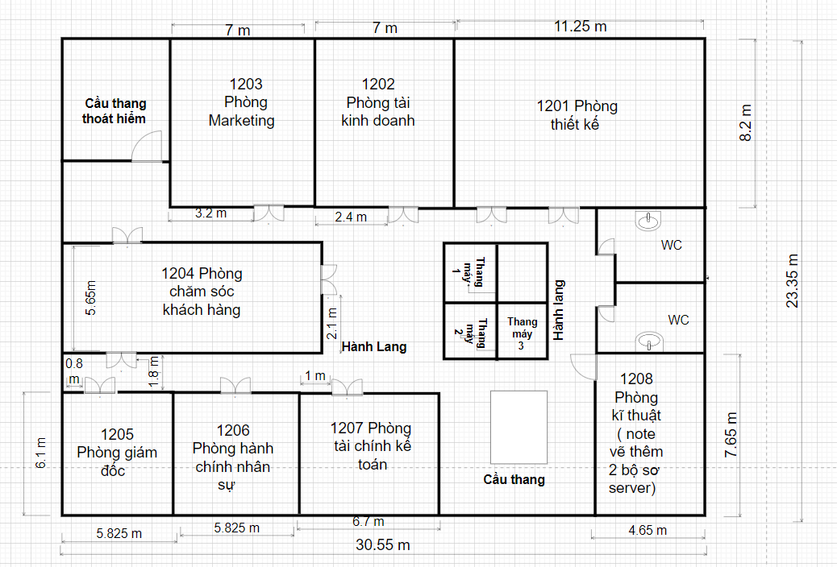

Hình 2.1:Sơ đồ địa điểm thiết kế hệ thống mạng

##### 2.2.1 Phòng thiết kế _ Vũ Thị Mơ

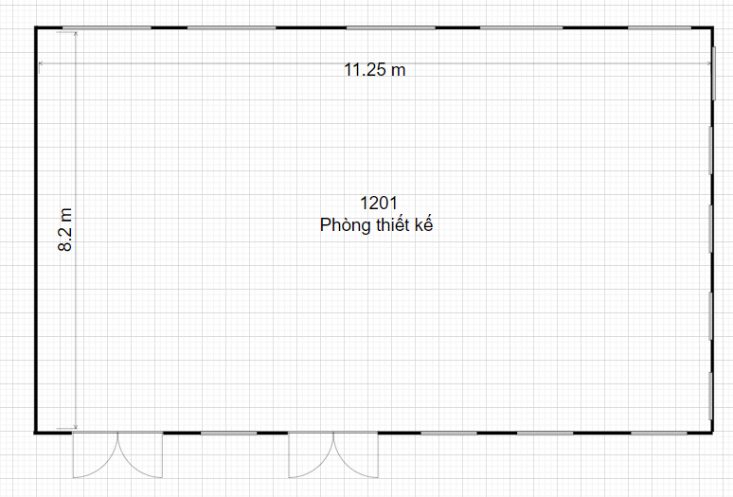

Hình 2.2: Sơ đồ logic phòng thiết kế

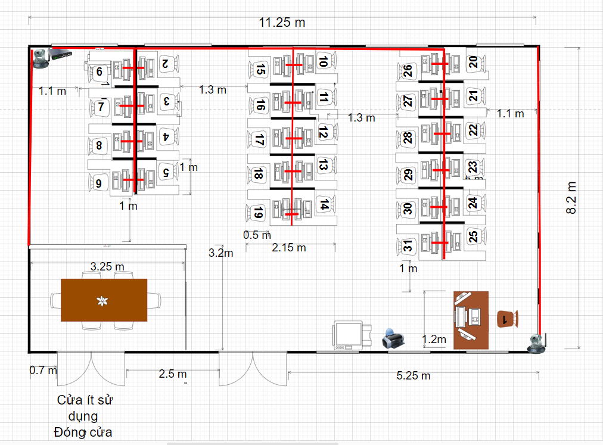

Hình 2.3 Sơ đồ vật lý phòng thiết kế

Số máy tính: 31 máy

Bàn nhân viên: 31 bàn

Bàn trưởng phòng:1

Bàn cụm:1

Ghế: 37

Máy tính:31

Camera : 2, máy photo, máy in, switch 32 cổng: 1

Dây mạng:

Camera: 3+ (11.25+8.2) = 22.45m

PC2 = PC6 = 2m PC20=PC 26= 8+1=9

PC3=PC7=2+1=3m PC21=PC27=9+1-=10

PC4=PC8=3+1=4m PC22=PC28=10+1=11

PC5=PC9=4+1=5m PC23=PC29=11+1=12

PC10=PC15=1.1+1.3+1 +2.15= 5.55m PC24=PC30=12+1=13

PC11=PC16=5.55+1=6.55m PC25=PC31=13+1=14

=PC17=6.55+1=7.55m

PC13=PC18=7.55+1=8.55m

PC14=PC19=8.55+1=9.55m

Tổng chiều dài dây mạng là: 22.45+(2+3+4+5+5.55+6.55+7.55+8.55+9.55+9+10+11+12+13+14)*2=264.95

( làm tròn 300m)

Số lượng đầu cắm dây mạng:70 ( đã lấy dư)

Nẹp mạng: 36m (đã lấy dư)

##### 2.2.2 Phòng hành chính nhân sự_Vũ Thị Mơ

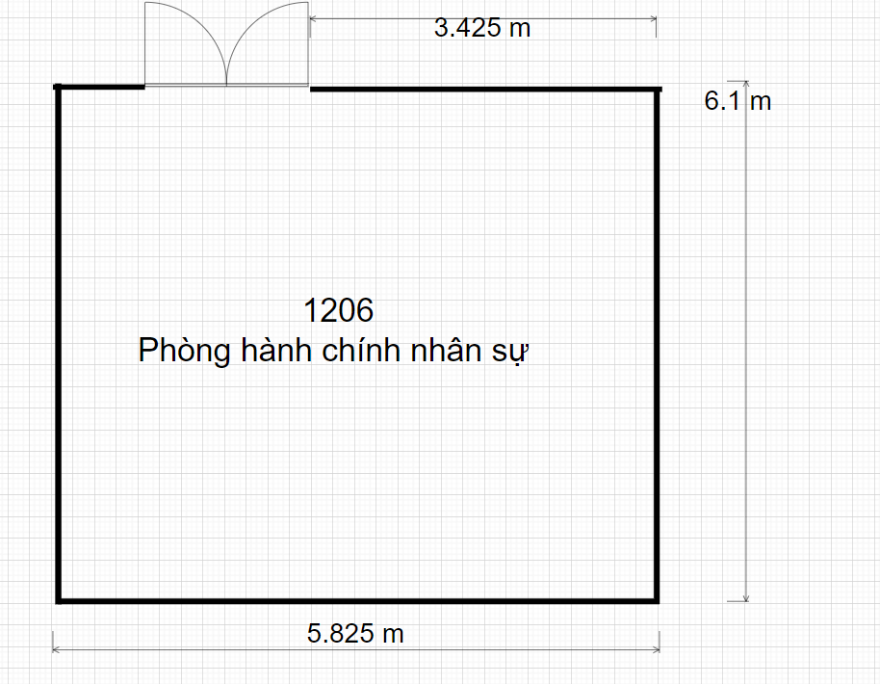

Hình 2.5 Sơ đồ vật lý phòng hành chính nhân sự

Diện tích phòng: 6.1x 5.825= 35.5325 m2

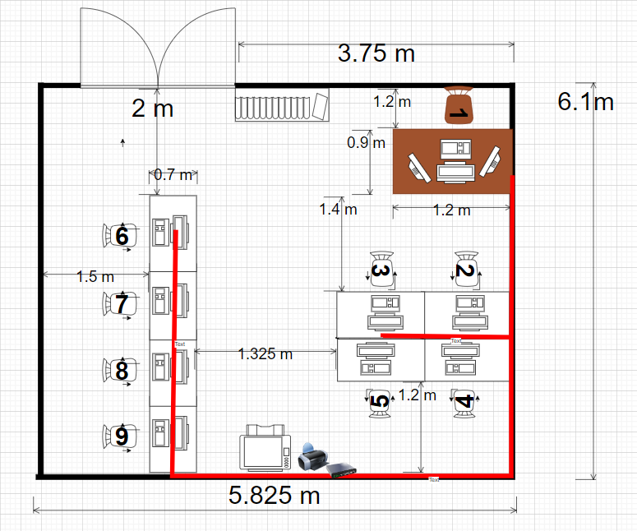

Hình 2.5: Sơ đồ logic phòng hành chính nhân sự

Số lượng: máy tính 8, màn hình rời 2

Bàn nhân viên: 8 Ghế nhân viên : 9

Bàn trưởng phòng 1

Tủ sách, máy photo , máy in, switch 12 : 1

Đầu cắm dây mạng: 25(đã lấy dư)

PC1= 8.75m PC6=3.9+1=4.9

PC9=1.4+0.5=1.9m PC4=PC2= 1.2+0.5+2=3.7m

PC8=1.9+1=2.9 PC5=PC3=3.7+1=4.7m

PC7=2.9+1=3.9m

Tổng chiều dài dây mạng: 8.75+1.9+2.9+3.9+(4.9+3.7+4.7)*2=44.05m

Nẹp mạng: 15.3m

##### 2.2.3 Phòng 1203 - phòng Marketing

a.Sơ đồ logic phòng

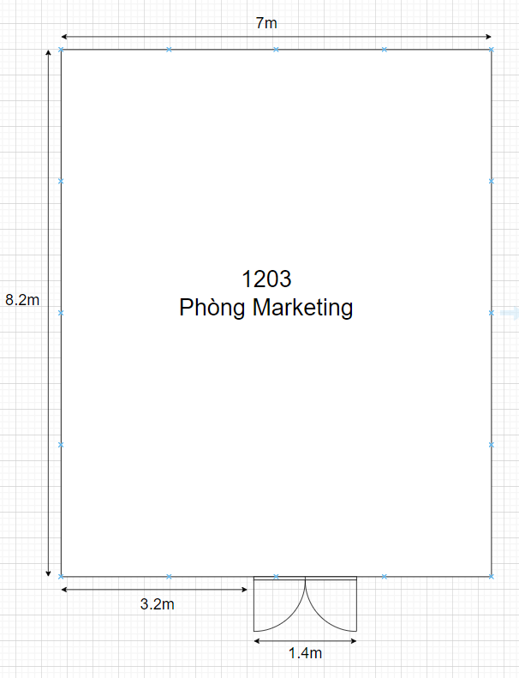

Hình 2.3.1. Sơ đồ logic phòng Marketing

Diện tích phòng : 7 x 8.2 = 57.4m2

b. Sơ đồ vật lý phòng

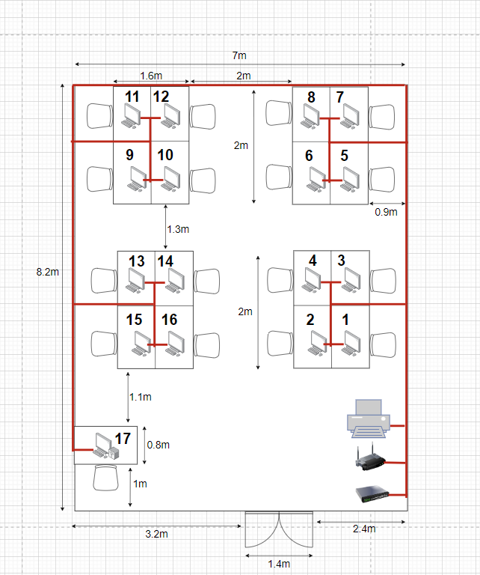

Hình 2.4.2. Sơ đồ vật lý phòng Marketing

Số lượng:

Máy tính: 17

17 bàn nhân viên , 17 ghế

1 máy in, 1 wifi, 1 switch 24 cổng

Ước tính dây mạng:

Chiều dài dây từ switch đến máy tính 1,2,3,4: 6.2m

máy tính 5,6,7,8 = 8.5m

máy tính 9,10,11,12 = 18.5m

máy tính 13,14,15,16 = 21.8m

máy tính 17 = 22m

Tổng chiều dài dây mạng là:

6.2 x 4 + 8.5 x 4 + 18.5 x 4 + 21.8 x 4 + 22 = 242m

##### 2.2.4 Phòng 1204 - phòng chăm sóc khách hàng-Đặng Ánh Nhật

a.Sơ đồ logic phòng

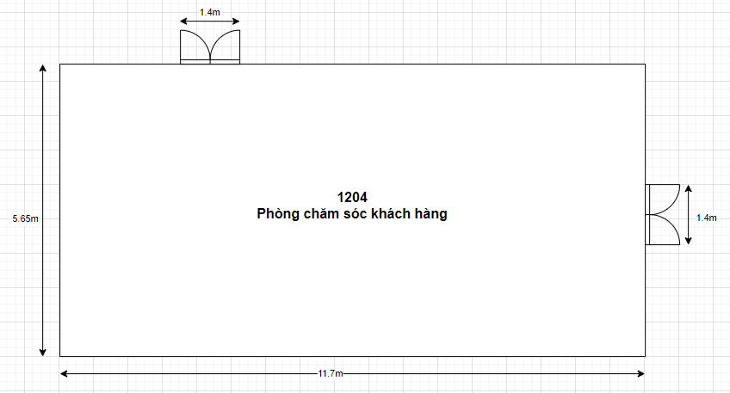

Hình 2.4.1. Sơ đồ logic phòng chăm sóc khách hàng

Diện tích phòng : 5.65 x 11.7 = 66,105m2

b. Sơ đồ vật lý phòng

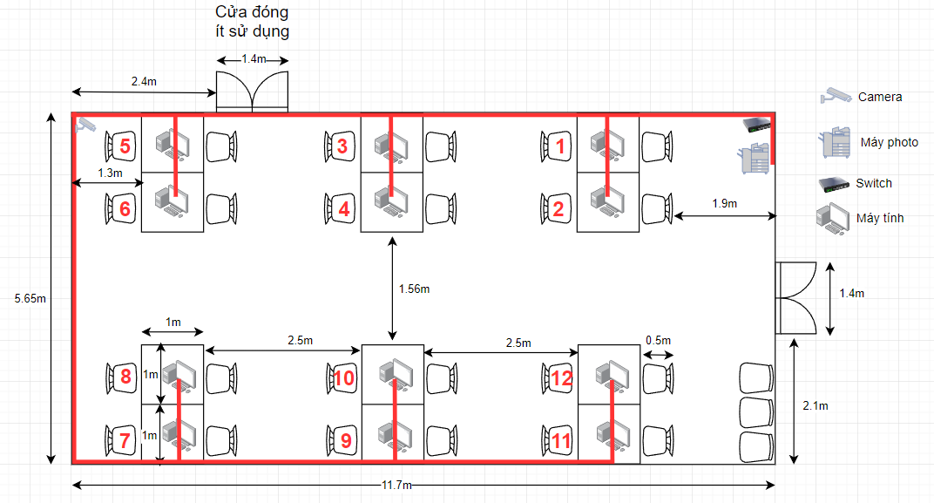

Hình 2.4.2. Sơ đồ vật lý phòng chăm sóc khách hàng

Số lượng:

Switch(16 cổng): 1

Máy tính: 12.

12 bàn nhân viên , 24 ghế

3 ghế để khách ngồi chờ

1 máy photo, 1 camera, 1 switch

Đầu cắm dây mạng: 30 đầu cắm

Ước tính dây mạng:

Chiều dài dây từ switch đến camera: 14.7m

Chiều dài dây từ switch đến máy photo: 0.6m

Chiều dài dây từ switch đến các máy tính:

PC1 = 3.25m

PC2 = 4.25m

PC3 = 6.83m

PC4 = 7.83m

PC5 = 10.48m

PC6 = 11.48m

PC7 = 19.57m

PC8 = 20.57m

PC9 = 23.18m

PC10 = 24.18m

PC11 = 26.93m

PC12 = 27.93m

Tổng chiều dài dây mạng cần dùng là:

3.25 + 4.25 + 6.83 + 7.83 + 10.48 + 11.48 + 19.57 + 20.57 +23.18 +24.18 + 26.93 + 27.93 + 14.7 + 0.6 = 201.78m

Nẹp mạng: 38.3m

##### 2.2.5 Phòng 1205 - phòng giám đốc-Đặng Ánh Nhật

a.Sơ đồ logic phòng

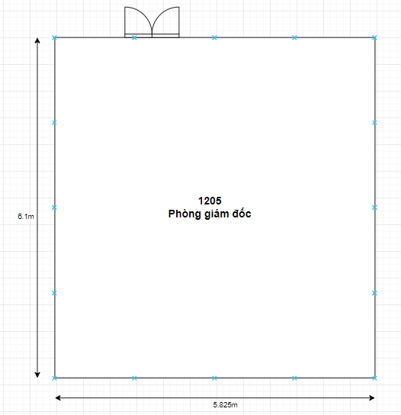

Hình 2.5.1. Sơ đồ logic phòng giám đốc

Diện tích phòng : 5.825 x 6.1 = 35.53m2

b.Sơ đồ vật lý phòng.

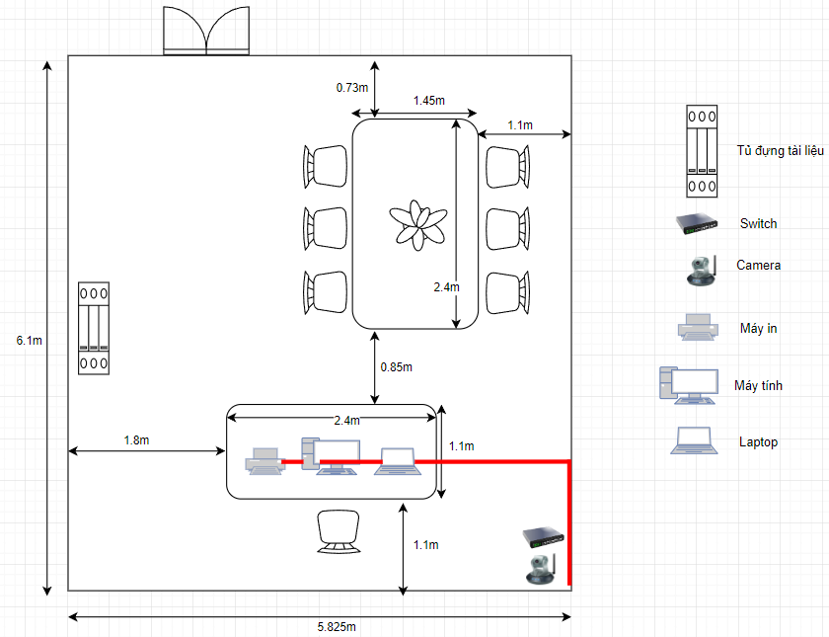

Hình 2.5.1. Sơ đồ vật lý phòng giám đốc

Số lượng:

Switch(8 cổng): 1

Máy tính: 1

Laptop: 1

1 bàn trưởng phòng, 1 bàn cụm, 7 ghế

1 tủ đựng tài liệu

1 máy in, 1 camera, 1 switch

Ước tính dây mạng:

Chiều dài dây từ switch đến camera: 3.3m

Chiều dài dây từ switch đến laptop: 2.87m

Chiều dài dây từ switch đến PC: 4.4m

Chiều dài dây từ switch đến máy in: 4.91m

Tổng chiều dài dây mạng là:

3.3 + 2.87 + 4.4 + 4.91 = 15.48m

Nẹp dây mạng: 8.21m

##### 2.2.6 Phòng 1208 - phòng kỹ thuật-Phạm Ngọc Nam

a.Sơ đồ logic phòng

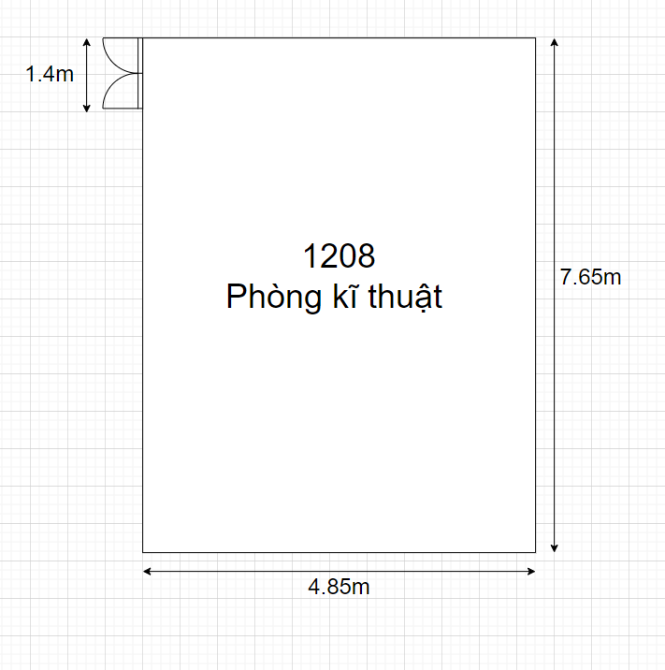

Hình 2.8.1. Sơ đồ logic phòng kỹ thuật

Diện tích phòng : 4.85 x 7.65 = 37.1025m2

b. Sơ đồ vật lý phòng

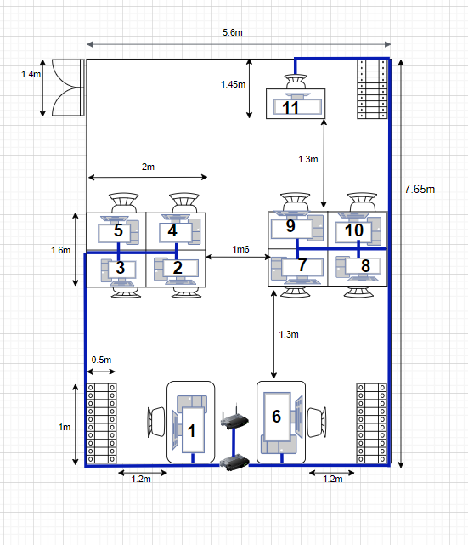

Hình 2.8.2. Sơ đồ vật lý phòng kỹ thuật

Số lượng:

Máy tính: 11

11 bàn nhân viên , 11 ghế

1 wifi, 1 switch 12 cổng, 3 tủ sách

Ước tính dây mạng:

Chiều dài dây từ switch đến máy tính 1,6 : 0.8m

máy tính 3,5,8,10 = 6.5m

máy tính 2,4,7,9 = 7.5m

máy tính 11 = 12m

Tổng chiều dài dây mạng là:

0.8 x 2 + 6.5 x 4 + 7.5 x 4 + 12 = 69.6m

**2.2.7.Phòng 1202-Phòng kinh doanh-Nguyễn Hữu Nghĩa**

a.Sơ đồ logic phòng

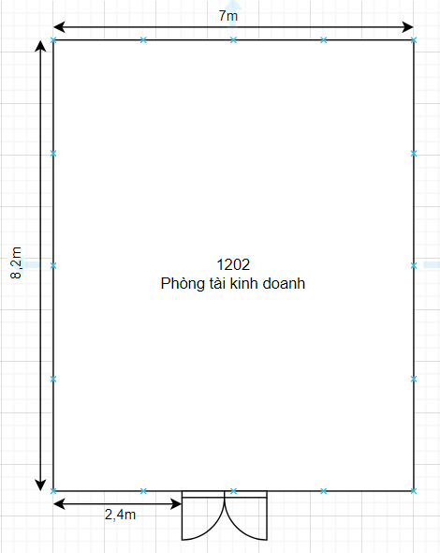

Hình 2.9.1. Sơ đồ logic phòng kinh doanh

Diện tích phòng : 7x8,2=57,4m2

b. Sơ đồ vật lý phòng

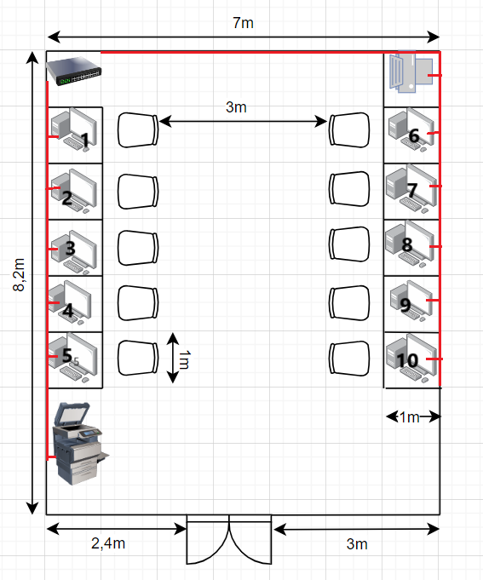

Hình 2.9.2. Sơ đồ vật lý phòng kinh doanh

Số lượng:

❖ Máy tính: 10

❖ 11 bàn nhân viên , 10 ghế

❖ 1 máy in, 1 switch 12 cổng, 1 máy photo

Ước tính dây mạng:

Chiều dài dây từ switch đến máy in : 6m

PC1 = 1,2m

máy tính 2= 2,4m máy tính 7= 8,4m

máy tính 3= 3,6m máy tính 8= 9,6m

máy tính 4= 4,8m máy tính 9=10,8m

máy tính 5 = 6m máy tính 10=13m

máy tính 6 = 7,2m

máy photo=7,2m

Tổng chiều dài dây mạng: 6+1,2+2,4+3,6+4,8+6+7,2+8,4+9,6+10,8+13+7,2=77,2m

**2.2.8.Phòng 1207-Phòng tài chính kế toán-Nguyễn Hữu Nghĩa**

a.Sơ đồ logic phòng

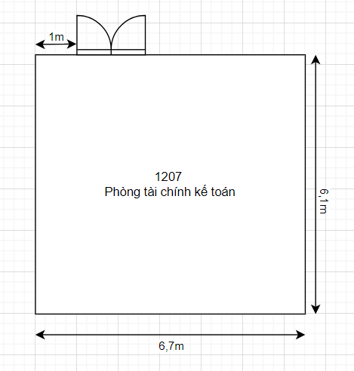

Hình 2.10.1. Sơ đồ logic phòng tài chính kế toán

Diện tích phòng : 6,1x6,7= 40,87m2

b. Sơ đồ vật lý phòng

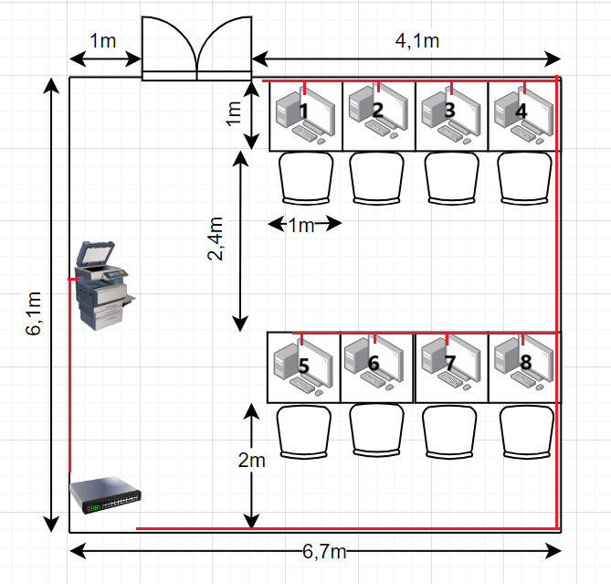

Hình 2.10.2. Sơ đồ vật lý phòng tài chính kế toán

Số lượng:

❖ Máy tính: 8

❖ 8 bàn nhân viên , 8 ghế

❖ 1 switch 8 cổng, 1 máy photo

Ước tính dây mạng:

Chiều dài dây từ switch đến máy photo : 2,4m

máy tính 1 = 15,2m

máy tính 2= 14,5m

máy tính 3= 13,8m

máy tính 4= 13,1m

máy tính 5 =12,4m

máy tính 6 =11,7m

máy tính 7=11m

máy tính 8=10,3m

Tổng chiều dài dây mạng:2,4+15,2+14,5+13,8+13,1+12,4+11,7+11+10,3=104,4m

### 2.3.Kế hoạch triển khai thực hiện, chi phí lắp đặt.

2.3.1 Bảng danh mục các thiết bị mạng

Lập bảng danh mục các thiết bị mạng, máy tính, bàn ghế … và giá thành các thiết bị

|  |  |  |  |  |  |  |
| --- | --- | --- | --- | --- | --- | --- |
| STT | Tên sản phẩm | Số lượng | Đơn vị tính | Đơn giá | Thành tiền | Ghi chú |
| 1 | Switch 32 port  Switch 12 port  Switch 24 port  Switch 16 port  Switch 8 port | 1  3  1  1  2 | chiếc | 12.250.000  2.959.000  5.029.000  3.519.000  1.149.000 | 12.250.000  8.877.000  5.029.000  3.519.000  2.298.000 |  |
| 2 | Router | 2 | chiếc | 2.100.000 | 4.200.000 |  |
| 3 | Máy tính | 98 | chiếc | 8.000.000 | 784.000.000 |  |
| 4 | Màn hình rời  Laptop | 2  1 | chiếc | 1.500.000  10.500.000 | 3.000.000  10.500.000 |  |
| 5 | Bàn nhân viên  Bàn trưởng phòng  Bàn cụm | 98  3  2 | chiếc | 699.000  1.500.00  3.320.000 | 68.502.000  4.500.000  6.640.000 |  |
| 6 | Ghế nhân viên  Ghế khác | 123  3 | chiếc | 550.000  349.000 | 67.650.000  1.047.000 |  |
| 7 | Tủ sách | 5 | chiếc | 2.650.000 | 13.250.000 |  |
| 8 | Máy photo  Máy in  Camera | 5  5  4 | chiếc | 11.000.000  1.320.000  1.305.000 | 55.000.000  6.600.000  5.220.000 |  |
| 9 | Dây mạng | 980 | m | 11.200 | 10.976.000 |  |
| 10 | Đầu cắm dây mạng | 230 | chiếc | 2.000 | 460.000 |  |
| 11 | Nẹp mạng | 196 | m | 8.000 | 1.568.000 |  |

=> Tổng = 1.082.149.000 VNĐ

Lập bảng danh mục mua và cài đặt các hệ điều hành, phần mềm ứng dụng … và giá thành (nếu có).

2.3.2. Bảng danh mục mua và cài đặt các hệ điều hành, phần mềm ứng dụng … và giá thành

|  |  |  |  |  |  |
| --- | --- | --- | --- | --- | --- |
| STT | Tên ứng dụng  (phần mềm) | Đơn giá  (VNĐ) | Số lượng | Thành tiền  (VNĐ) | Link sản phẩm |
| 1 | 3ds Max | 46.875.000 | 1 | 46.875.000 | https://www.autodesk.com/products/3ds-max/overview?term=1-YEAR&tab=subscription |
| 2 | Revit | 46.675.000 | 1 | 46.675.000 | https://www.autodesk.com/asean/products/revit/overview?cjdata=MXxOfDB8WXww&term=1-YEAR&AID=13425272&PID=8206971&SID=jkp_Cj0KCQjwpvK4BhDUARIsADHt9sT5EEUAWHnguEcYaQ1FwEh33-SU33N_TjBXCHCn8oNzQsLWtjSBntMaAri3EALw_wcB&cjevent=4329514193a211ef80f619770a18b8f6&mktvar002=afc_asean_deeplink&affname=8206971_13425272&tab=subscription&plc=RVT |
| 3 | Planner 5D premium | 10.046.995 | 1 | 10.046.995 | https://planner5d.com/pricing |
| 4 | AutoCad premium | 50.993.600 | 1 | 50.993.600 | https://www.autodesk.com/products/autocad/overview?term=1-YEAR&tab=subscription&plc=ACDIST |
|  | Các phần hạn trong | mềm  ứng  1 năm | dụng | được gia | Tổng (VNĐ) : 154.590.595 |

2.3.3 Kế hoạch triển khai thực hiện: kế hoạch lắp đặt hệ thống mạng, kế hoạch cài đặt hệ điều hành mạng và các ứng dụng …

Giai đoạn triển khai:

**Lắp đặt hệ thống mạng:**

Lắp đặt cáp mạng theo sơ đồ thiết kế.

Cấu hình các thiết bị mạng theo yêu cầu.

Kiểm tra hoạt động của hệ thống mạng.

**Cài đặt hệ điều hành mạng:**

Cài đặt hệ điều hành mạng lên máy chủ mạng.Cấu hình các dịch vụ mạng cần thiết.

Kiểm tra hoạt động của hệ điều hành mạng.

**Cài đặt ứng dụng:**

Cài đặt các ứng dụng cần thiết cho người dùng lên máy tính.

Cấu hình các ứng dụng để phù hợp với nhu cầu sử dụng.

Kiểm tra hoạt động của các ứng dụng.

**Kiểm tra và hoàn thiện hệ thống:**

Kiểm tra tổng thể hoạt động của hệ thống mạng, hệ điều hành mạng và các ứng dụng.

Khắc phục các sự cố phát sinh.Hoàn thiện tài liệu hướng dẫn sử dụng hệ thống.

|  |  |  |  |
| --- | --- | --- | --- |
| STT | Công việc thực hiện | Nhân công | Số ngày |
| 1 | Lắp đặt nội thất, bàn ghế, … | 6 | 2 |
| 2 | Lắp đặt hệ thống máy tính, máy chiếu, máy in và đi dây mạng | 5 | 3 |
| 3 | Cấu hình hệ thống mạng không dây trong công ty | 1 | 1 |
| 4 | Cài đặt hệ điều hành và các phần mềm cơ bản cho máy trạm, thiết lập địa chỉ IP | 3 | 2 |
| 5 | Cài đặt hệ điều hành cho máy chủ, thiết lập phân bổ tài nguyên máy chủ cho các máy trạm trong nội bộ, thiết lập phân bổ tài nguyên phần cứng (máy in) ứng với từng phòng ban | 2 | 1 |

|  |  |  |
| --- | --- | --- |
| Công việc | Kĩ thuật viên | Thành tiền |
| Vận chuyển | 4 | 6.000.000 |
| Đi dây mạng | 3 | 3.000.000 |
| Cài đặt hệ thống mạng và hệ điều hành | 4 | 3.000.000 |
|  | Tổng | 12.000.000 |

2.3.4 Bảng chi phí cho toàn bộ hệ thống: chi phí thiết bị, phần mềm, nhân công

|  |  |  |
| --- | --- | --- |
| STT | Nội dung | Thành tiền (VNĐ) |
| 1 | Chi phí thiết bị | 1.082.149.000 |
| 2 | Chi phí phần mềm | 154.590.595 |
| 3 | Chi phí nhân công | 12.000.000 |
|  | Tổng tiền | 1.248.739.595 |

### 2.4 Thiết lập bảng địa chỉ IP, tạo tài khoản người dùng trong hệ thống.

2.4.1 Chia địa chỉ mạng con:

Sử dụng địa chỉ IP: 151.51.0.0

Địa chỉ trên thuộc lớp B vì có giá trị octet 1 là 151 (Nằm trong khoảng từ 128-191)

Ta cần chia địa chỉ IP trên thành 8 subnets cho 8 phòng

Cần mượn n bit để chia subnet: 2n - 2 >= 8

<=> 2n >= 10

⇔ n >= 3.32

=> n = 4

Vậy cần mượn 4 bit để chia

Số host/subnet là: 216 – n – 2 = 216 – 4 - 2 = 4094

Số subnet có thể sử dụng là:2n – 2 =24 – 2 = 14 (subnet)

Khoảng cách giữa các subnet (bước nhảy): 28-n = 28-4 = 16

Subnet mask: 255.255.240.0

IP mạng của hệ thống:

|  |  |  |  |
| --- | --- | --- | --- |
| Thứ tự Subnet | Subnet | Địa chỉ IP có thể đánh trên mỗi Subnet | Địa chỉ quảng bá |
| Subnet 0 | 151.51.0.0 | Không dùng được | Không dùng được |
| Subnet 1 | 151.51.16.0 | 151.51.16.1 - 151.51.31.254 | 151.51.31.255 |
| Subnet 2 | 151.51.32.0 | 151.51.32.1 - 151.51.63.254 | 151.51.7.255 |
| Subnet 3 | 151.51.48.0 | 151.51.48.1 - 151.51.63.254 | 151.51.63.255 |
| Subnet 4 | 151.51.64.0 | 151.51.64.1 - 151.51.79.254 | 151.51.79.255 |
| Subnet 5 | 151.51.80.0 | 151.51.80.1 - 151.51.95.254 | 151.51.95.255 |
| Subnet 6 | 151.51.96.0 | 151.51.96.1 - 151.51.111.254 | 151.51.111.255 |
| Subnet 7 | 151.51.112.0 | 151.51.112.1 - 151.51.127.154 | 151.51.127.255 |
| Subnet 8 | 151.51.128.0 | 151.51.128.1 - 151.51.143.254 | 151.51.143.255 |

Phòng thiết kế sử dụng subnet 1. Với các máy sử dụng địa chỉ IP là:

|  |  |  |  |  |  |
| --- | --- | --- | --- | --- | --- |
| STT | Địa chỉ IP | STT | Địa chỉ IP | STT | Địa chỉ IP |
| PC1 | 151.51.16.2 | PC12 | 151.51.16.13 | PC23 | 151.51.16.24 |
| PC2 | 151.51.16.3 | PC13 | 151.51.16.14 | PC24 | 151.51.16.25 |
| PC3 | 151.51.16.4 | PC14 | 151.51.16.15 | PC25 | 151.51.16.26 |
| PC4 | 151.51.16.5 | PC15 | 151.51.16.16 | PC26 | 151.51.16.27 |
| PC5 | 151.51.16.6 | PC16 | 151.51.16.17 | PC27 | 151.51.16.28 |
| PC6 | 151.51.16.7 | PC17 | 151.51.16.18 | PC28 | 151.51.16.29 |
| PC7 | 151.51.16.8 | PC18 | 151.51.16.19 | PC29 | 151.51.16.30 |
| PC8 | 151.51.16.9 | PC19 | 151.51.16.20 | PC30 | 151.51.16.31 |
| PC9 | 151.51.16.10 | PC20 | 151.51.16.21 | PC31 | 151.51.16.32 |
| PC10 | 151.51.16.11 | PC21 | 151.51.16.22 |  | |
| PC11 | 151.51.16.12 | PC22 | 151.51.16.23 |

Phòng hành chính nhân sự sử dụng subnet 2. Với các máy sử dụng địa chỉ IP là:

|  |  |  |  |
| --- | --- | --- | --- |
| STT | Địa chỉ IP | STT | Địa chỉ IP |
| PC1 | 151.51.32.2 | PC5 | 151.51.32.6 |
| PC2 | 151.51.32.3 | PC6 | 151.51.32.7 |
| PC3 | 151.51.32.4 | PC7 | 151.51.32.8 |
| PC4 | 151.51.32.5 | PC8 | 151.51.32.9 |

Phòng marketing sử dụng subnet 3. Với các máy sử dụng địa chỉ IP là:

|  |  |  |  |
| --- | --- | --- | --- |
| STT | Địa chỉ IP | STT | Địa chỉ IP |
| PC1 | 151.51.48.2 | PC11 | 151.51.48.12 |
| PC2 | 151.51.48.3 | PC12 | 151.51.48.13 |
| PC3 | 151.51.48.4 | PC13 | 151.51.48.14 |
| PC4 | 151.51.48.5 | PC14 | 151.51.48.15 |
| PC5 | 151.51.48.6 | PC15 | 151.51.48.16 |
| PC6 | 151.51.48.7 | PC16 | 151.51.48.17 |
| PC7 | 151.51.48.8 | PC17 | 151.51.48.18 |
| PC8 | 151.51.48.9 |  | |
| PC9 | 151.51.48.10 |
| PC10 | 151.51.48.11 |

Phòng chăm sóc khách hàng sử dụng subnet 4. Với các máy sử dụng địa chỉ IP là:

|  |  |  |  |
| --- | --- | --- | --- |
| STT | Địa chỉ IP | STT | Địa chỉ IP |
| PC1 | 151.51.64.2 | PC7 | 151.51.64.8 |
| PC2 | 151.51.64.3 | PC8 | 151.51.64.9 |
| PC3 | 151.51.64.4 | PC9 | 151.51.64.10 |
| PC4 | 151.51.64.5 | PC10 | 151.51.64.11 |
| PC5 | 151.51.64.6 | PC11 | 151.51.64.12 |
| PC6 | 151.51.64.7 | PC12 | 151.51.64.13 |

Phòng giám đốc sử dụng subnet 5. Với các máy sử dụng địa chỉ IP là:

|  |  |
| --- | --- |
| STT | Địa chỉ IP |
| PC1 | 151.51.80.2 |
| PC2 | 151.51.80.3 |

Phòng kỹ thuật sử dụng subnet 6. Với các máy sử dụng địa chỉ IP là:

|  |  |  |  |
| --- | --- | --- | --- |
| STT | Địa chỉ IP | STT | Địa chỉ IP |
| PC1 | 151.51.96.2 | PC7 | 151.51.96.7 |
| PC2 | 151.51.96.3 | PC8 | 151.51.96.8 |
| PC3 | 151.51.96.4 | PC9 | 151.51.96.9 |
| PC4 | 151.51.96.5 | PC10 | 151.51.96.10 |
| PC5 | 151.51.96.6 | PC11 | 151.51.96.11 |

Phòng kinh doanh sử dụng subnet 7. Với các máy sử dụng địa chỉ IP là:

|  |  |  |  |
| --- | --- | --- | --- |
| STT | Địa chỉ IP | STT | Địa chỉ IP |
| PC1 | 151.51.112.2 | PC7 | 151.51.112.7 |
| PC2 | 151.51.112.3 | PC8 | 151.51.112.8 |
| PC3 | 151.51.112.4 | PC9 | 151.51.112.9 |
| PC4 | 151.51.112.5 | PC10 | 151.51.112.10 |
| PC5 | 151.51.112.6 |  | |

Phòng tài chính kế toán sử dụng subnet 8. Với các máy sử dụng địa chỉ IP là:

|  |  |  |  |
| --- | --- | --- | --- |
| STT | Địa chỉ IP | STT | Địa chỉ IP |
| PC1 | 151.51.128.2 | PC5 | 151.51.128.6 |
| PC2 | 151.51.128.3 | PC6 | 151.51.128.7 |
| PC3 | 151.51.128.4 | PC7 | 151.51.128.8 |
| PC4 | 151.51.128.5 | PC8 | 151.51.128.9 |

2.4.2 Tạo tài khoản người dùng trong hệ thống

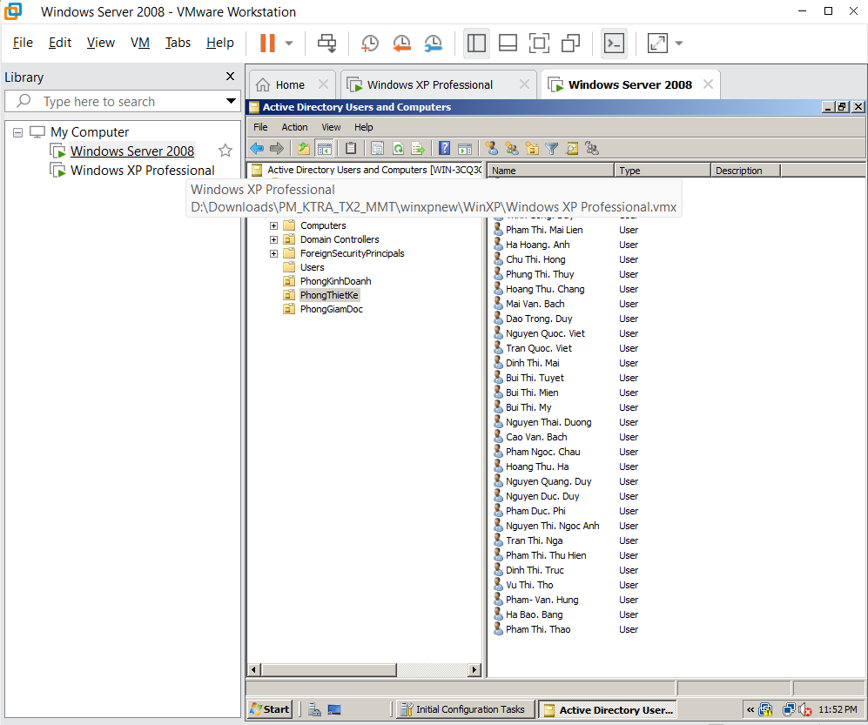

Hình 2.4.2.1: Tài khoản người dùng phòng thiết kế

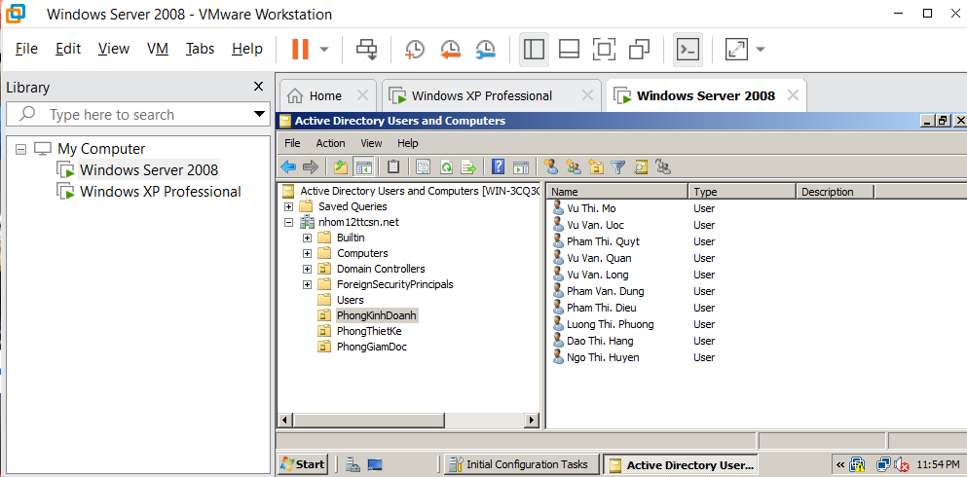

Hình 2.4.2.2: : Tài khoản người dùng phòng kinh doanh

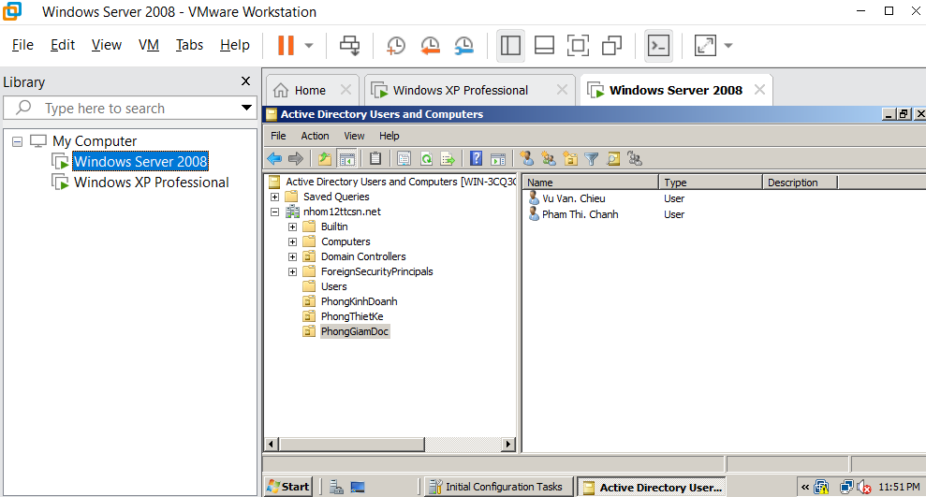

Hình2.4.2.3 Tài khoản người dùng phòng Giám Đốc

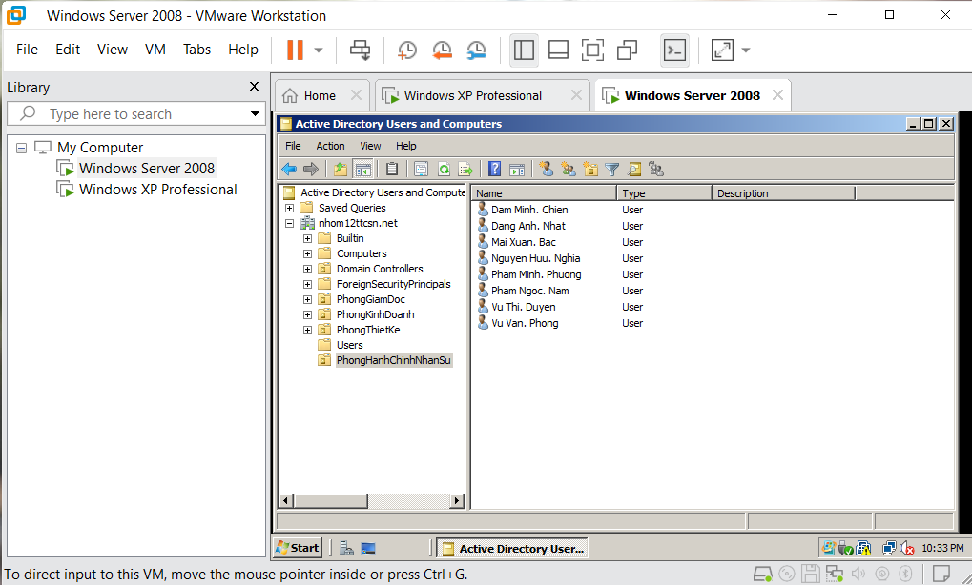

Hình 2.4.2.4 Tài khoản người dùng phòng hành chính nhân sự:

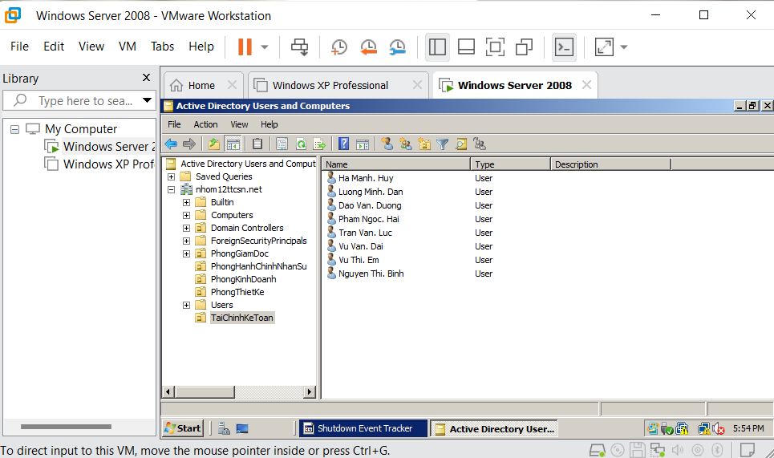

Hình 2.4.2.5 Phòng tài chính kế toán

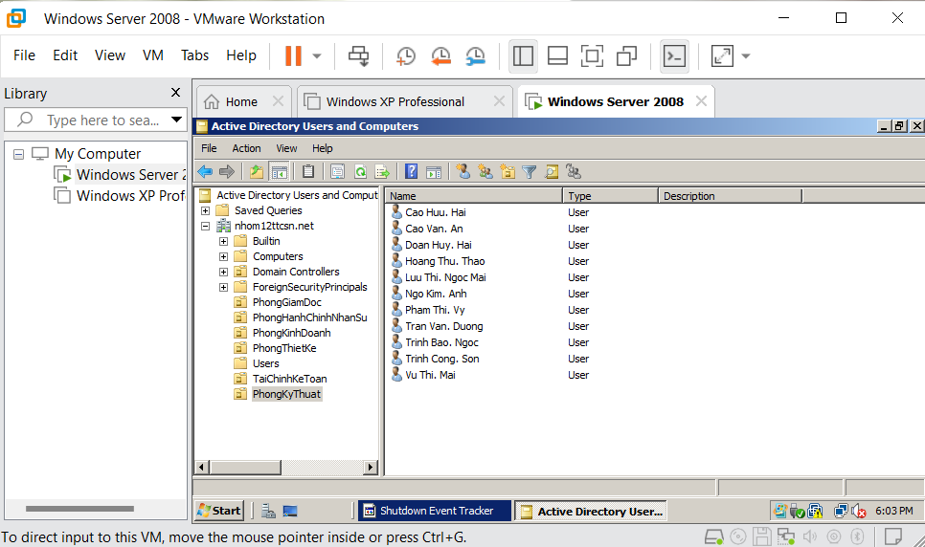

Hình 2.4.2.6 Tài khoản người dùng phòng kỹ thuật

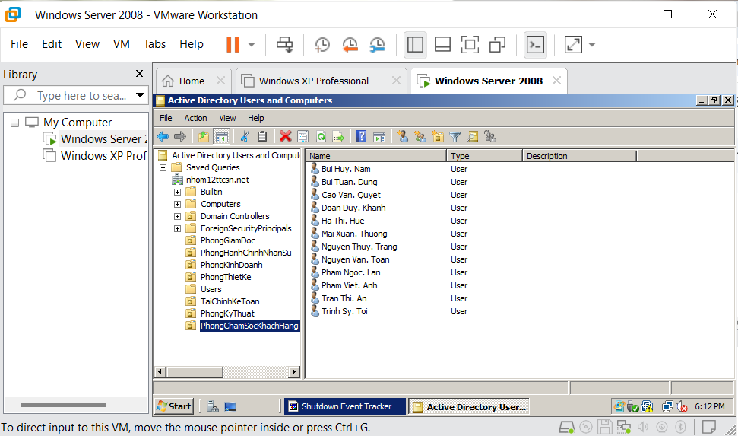

Hình 2.4.2.7 Tài khoản người dùng phòng chăm sóc khách hàng

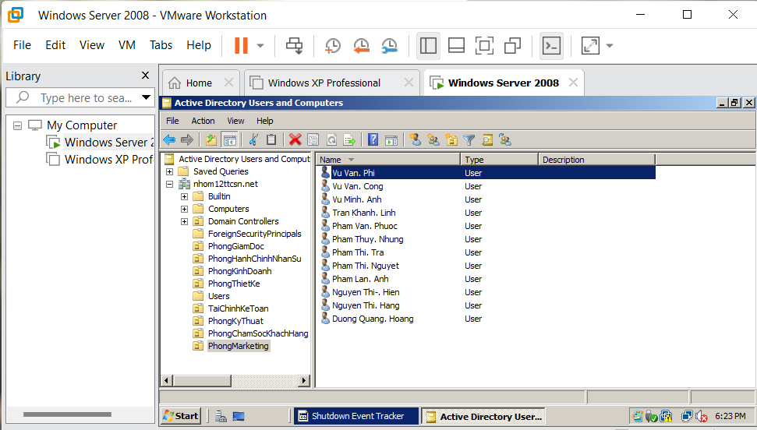

Hình 2.4.2.7 Tài khoản người dùng phòng Marketing

## CHƯƠNG 3: CÀI ĐẶT, MÔ PHỎNG HOẠT ĐỘNG CỦA HỆ THỐNG MẠNG

### 3.1. Trình bày tổng quan về phần mềm Packet Tracer

Packet Tracer là một công cụ mô phỏng mạng mạnh mẽ được phát triển bởi Cisco. Nó cho phép người dùng tạo, cấu hình và mô phỏng các mạng máy tính trong môi trường ảo mà không cần phần cứng thực tế. Packet Tracer chủ yếu được sử dụng trong việc học và giảng dạy các chủ đề về mạng, đặc biệt là trong chương trình Cisco Networking Academy.

Các đặc điểm chính của Packet Tracer:

Mô phỏng mạng:

Packet Tracer cho phép người dùng mô phỏng các thiết bị mạng như router, switch, máy tính, và các thiết bị khác, tạo ra các mạng LAN/WAN phức tạp mà không cần phần cứng thực tế.

Bạn có thể cấu hình các thiết bị, cấu trúc mạng, và kiểm tra kết nối giữa các thiết bị.

Hỗ trợ cấu hình và kiểm tra:

Người dùng có thể cấu hình các thiết bị mạng (ví dụ như router, switch, và các thiết bị đầu cuối) với các giao thức mạng khác nhau như TCP/IP, DHCP, DNS, OSPF, EIGRP, v.v.

Các kết nối mạng và các giao thức có thể được kiểm tra thông qua các công cụ giám sát trong Packet Tracer.

Giao diện người dùng thân thiện:

Packet Tracer có giao diện đồ họa trực quan giúp người dùng dễ dàng kéo và thả các thiết bị vào bảng mô phỏng và kết nối chúng.

Nó hỗ trợ các chế độ mô phỏng như "Real-time" (Thực tế) và "Simulation" (Mô phỏng) để người dùng có thể quan sát các gói tin di chuyển qua mạng.

Học tập và giảng dạy:

Packet Tracer là một công cụ quan trọng trong các khóa học về mạng, đặc biệt là khi học các chứng chỉ như CCNA (Cisco Certified Network Associate).

Nó giúp người dùng làm quen với các tình huống mạng thực tế, thử nghiệm các cấu hình mạng mà không có nguy cơ gây hỏng hóc phần cứng thực tế.

Hỗ trợ nhiều tính năng mạng:

Packet Tracer hỗ trợ nhiều tính năng, từ các mạng cơ bản như LAN (Local Area Network) cho đến các mạng phức tạp hơn với các giao thức định tuyến động, NAT, VLAN, mạng không dây, và nhiều tính năng khác.

Khả năng đào tạo và tạo bài tập:

Giảng viên và người học có thể tạo bài tập, thử thách, và mô phỏng các tình huống mạng để kiểm tra kỹ năng.

Packet Tracer cho phép giảng viên chia sẻ các bài tập và mô phỏng cho học sinh, tạo cơ hội học hỏi và thực hành.

Phiên bản và tính tương thích:

Packet Tracer có thể được cài đặt trên Windows, Linux, và macOS.

Nó cung cấp một phiên bản miễn phí cho sinh viên và các học viên trong Cisco Networking Academy.

Sử dụng trong các môi trường thực tế:

Mặc dù Packet Tracer là công cụ mô phỏng, nó cung cấp các tính năng rất gần với thực tế, giúp người dùng chuẩn bị tốt cho việc triển khai và quản lý mạng trong các môi trường thực tế.

### 3.2 Mô phỏng hoạt động của hệ thống trong mạng công ty

**3.2.1. Sơ đồ Toàn bộ hệ thống mạng đã xây dựng trên packet tracer**

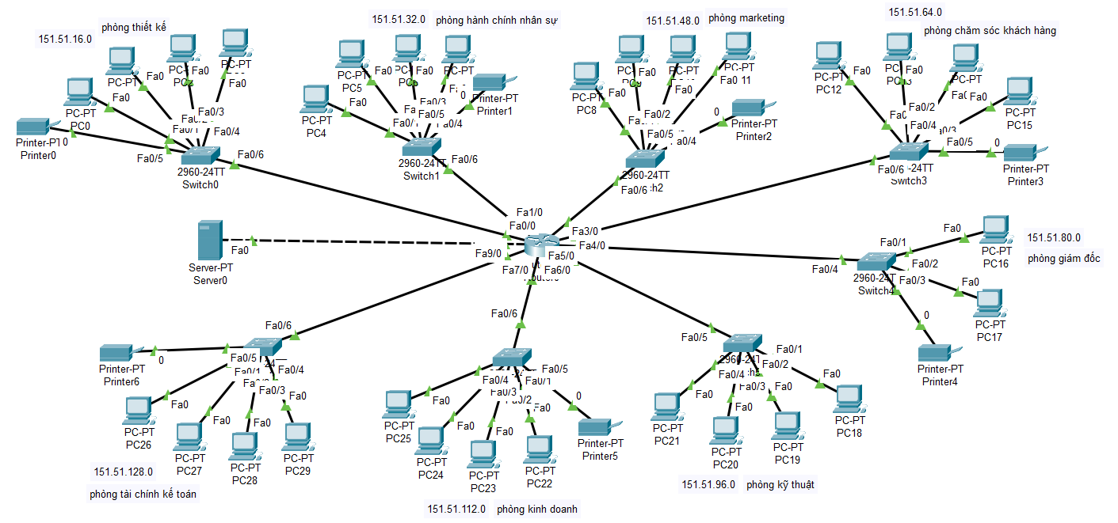

Hình 3.2.1 : Sơ đồ hệ thống mạng trên packet tracer

**3.2.2. Cấu hình Router**

Thiết lập địa chỉ IP cho từng cổng giao tiếp của router ứng với từng đường mạng:

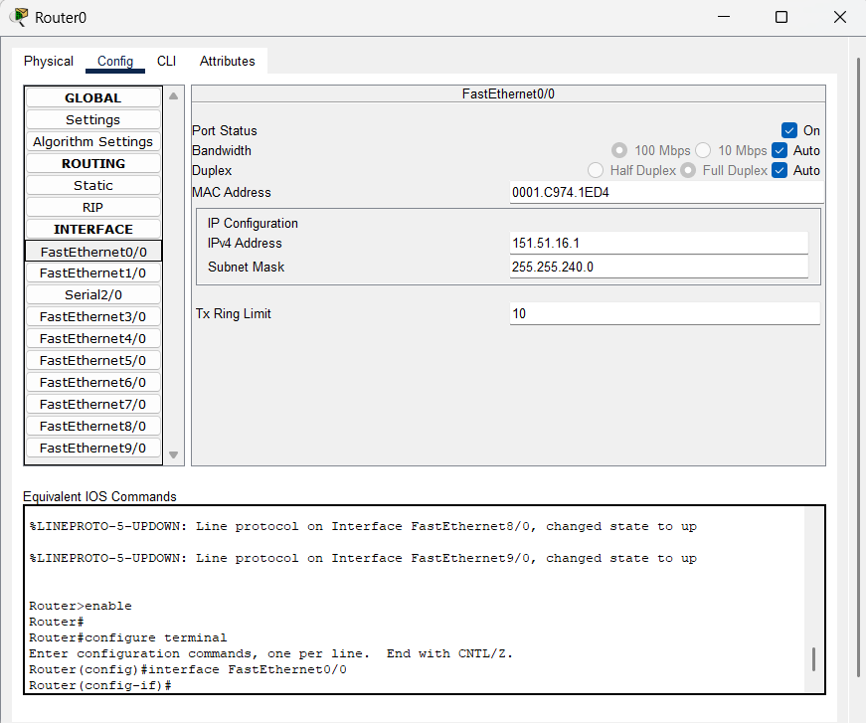

Hình 3.2.2 Cấu hình interface

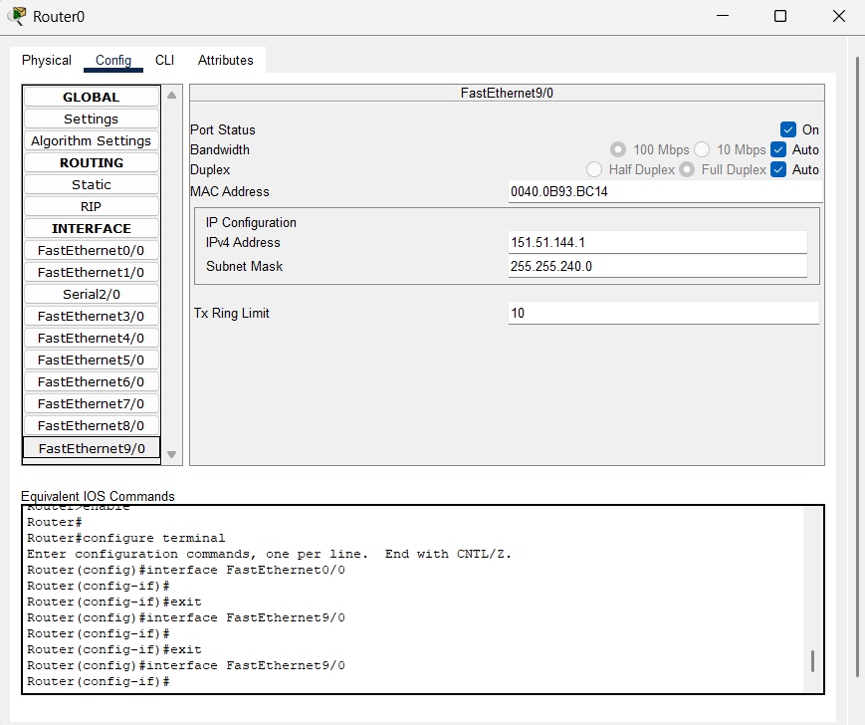

Hình 3.2.3 :Cấu hình kết nối với server

**3.2.3. Cài đặt Server**

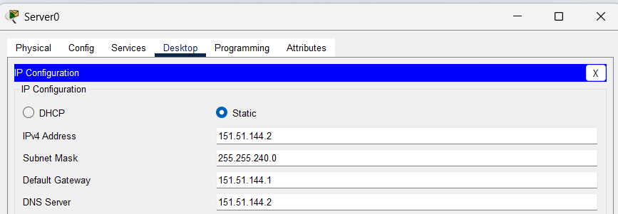

Hình 3.2.4: Thiết lập IP Server

Cài Đặt dịch vụ DHCP:

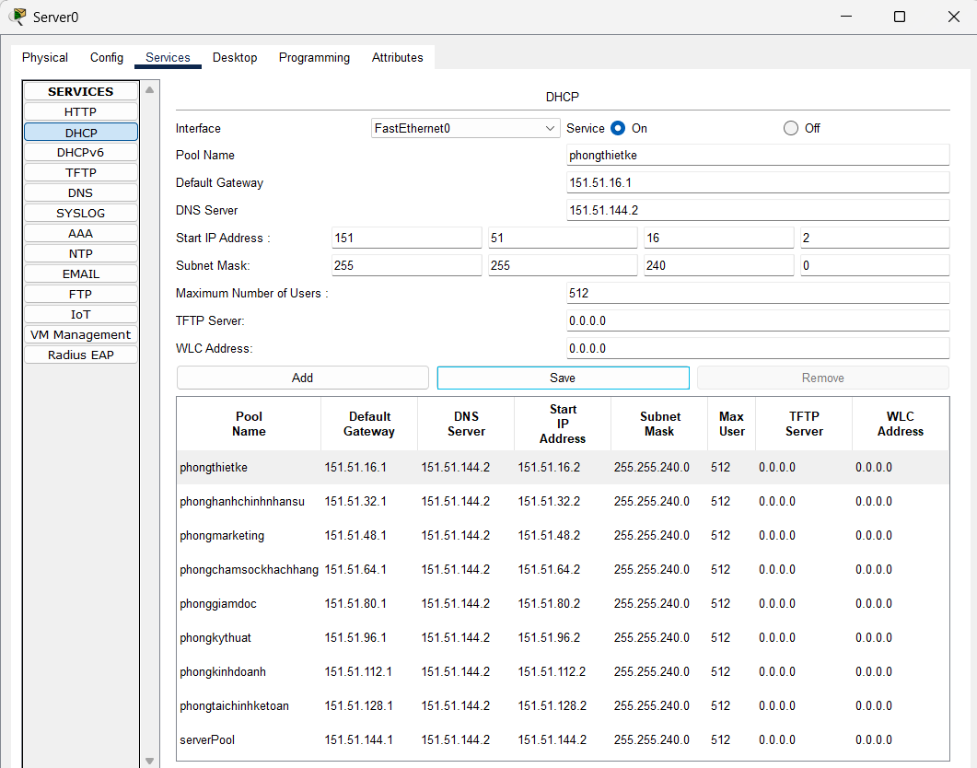

Hình 3.2.5: Thiết lập DHCP

Cài Đặt web:

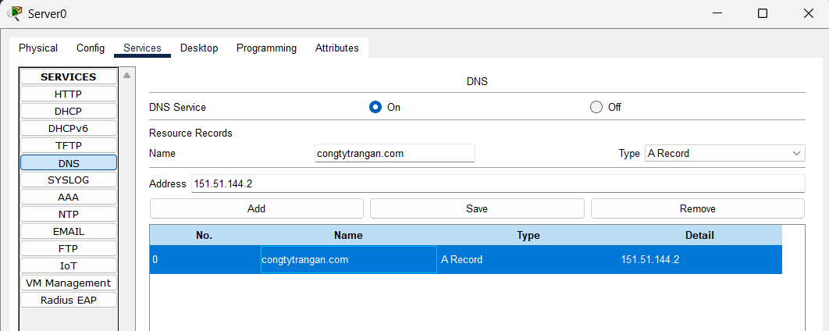

Hình 3.2.6: Thiết lập DNS

Thiết lập chuyển file Sever:

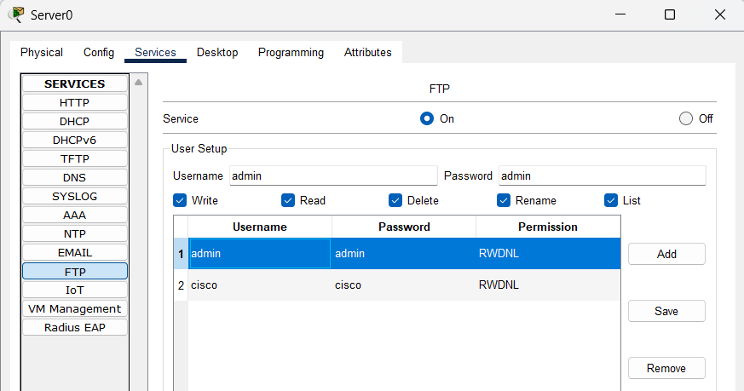

Hình 3.2.7: Thiết lập FTP

Thiết Lập Email:

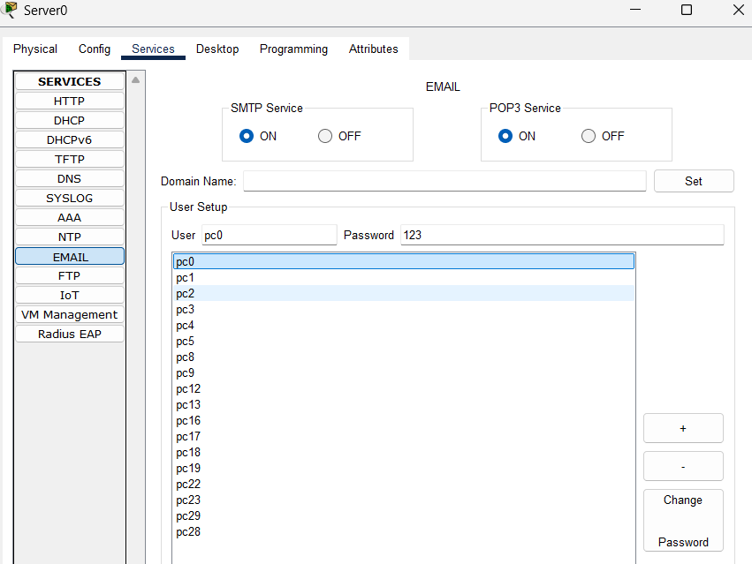

Hình 3.2.8: Thiết lập Email

**3.2.4. Thiết lập IP Máy tính**

Thiết lập địa chỉ ip máy client bằng dịch vụ DHCP:

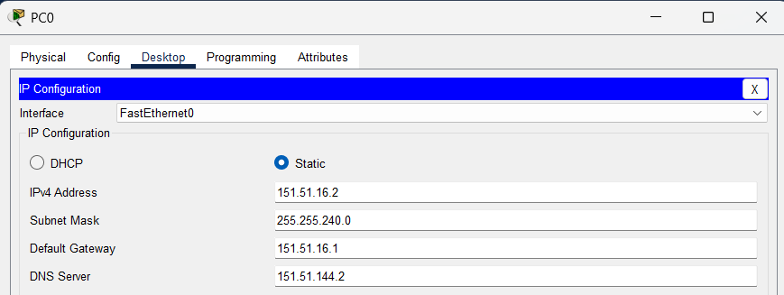

Hình 3.2.8: Thiết lập IP bằng DHCP

**3.2.5. Cài Đặt máy in.**

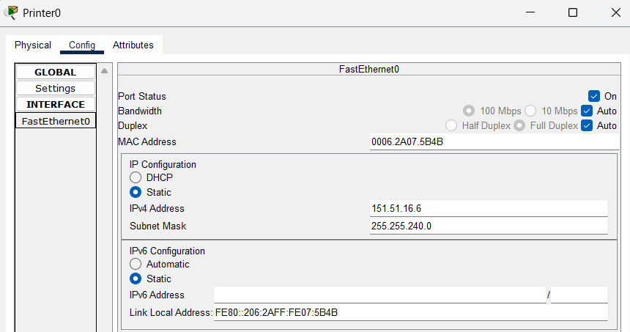

*Hình 3.2.9: Cài Đặt IP tĩnh cho máy in.*

### 3.3 Xây dựng kịch bản demo hoạt động của hệ thống mạng trong công ty

Kiểm tra kết nối giữa các máy trong phòng:

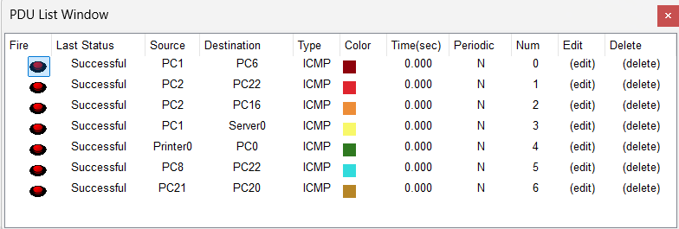

Hình 3.3.1: Kiểm tra kết nối giữa các máy trong mạng

Dịch vụ Email Server:

Trên PC0, gửi email:

Vào Desktop > Email.

Chọn tab Compose.

To: pc4@trangan.com

Subject: Test Email

Message: xin chao pc4

Nhấn Send.

Trên PC2, nhận Email:

Vào Desktop > Email.

Chọn tab Receive.

Email từ pc0@trangan.com sẽ xuất hiện trong hộp thư

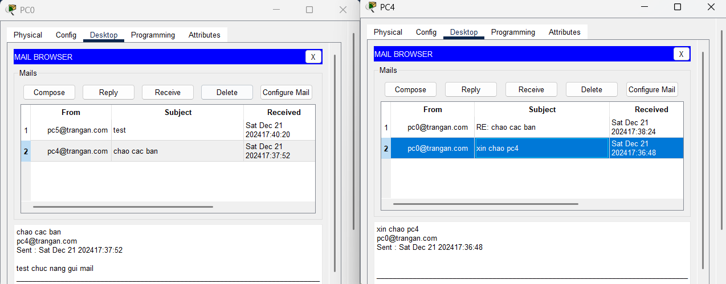

Hình 3.3.2 : Chuyển email trong Server

Dịch vụ chuyển file FTP:

Trong pc0 vào Desktop/Text Editor để tạo file và lưu file với tên test.txt

Gửi file test.txt lên server bằng cách vào Desktop/Command Prompt và gõ lệnh ftp 151.51.144.2. Rồi sau đó gõ lệnh put test.txt

Trong pc0 vào Desktop/Command Prompt để lấy file về bằng cách gõ lệnh get test.txt.

Gõ dir để xem tải được file chưa. Sau đó vào mục Desktop/Text Editor/File/Open/Test.text để mở file vừa tải về.

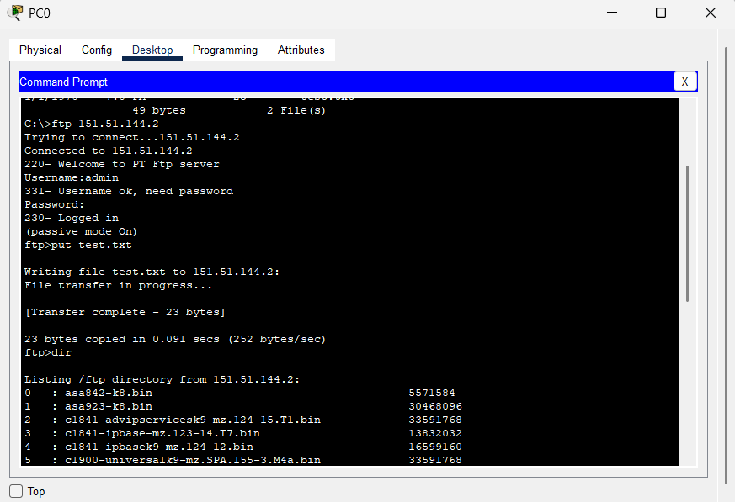

Hình 3.3.3: Sử dụng tài khoản admin gửi file

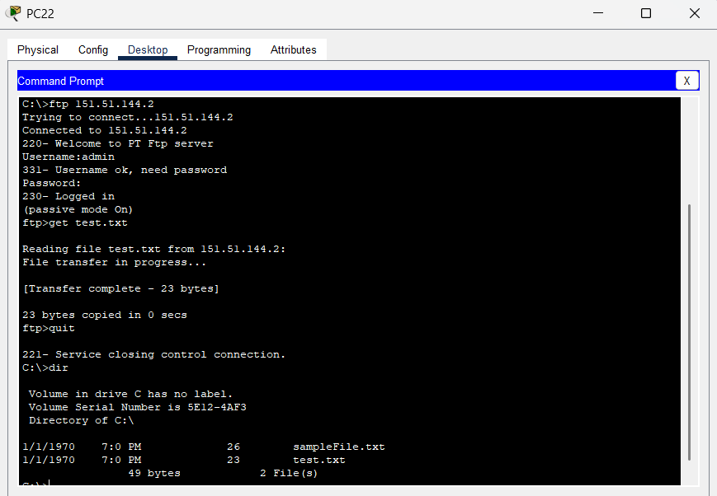

Hình 3.3.4: Nhận được file gửi

Dịch vụ DNS:

Để truy cập website của công ty thì vào mục Desktop/Web Browser. Sau đó trong ô URL nhập địa chỉ IP của server hoặc tên rồi chọn Go. Trang web của công ty sẽ được hiển thị lên màn hình.

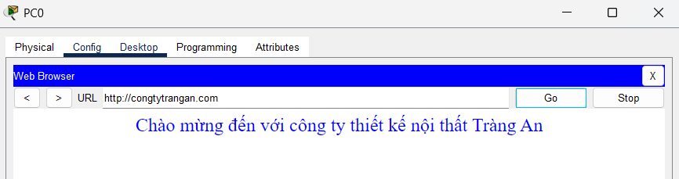

Hình 3.3.5 : PC kết nối với DNS Server

## 

## TÀI LIỆU THAM KHẢO

[1] Cisco. (n.d.). *IP Addressing: IPv4 Addressing Overview*. Cisco Systems. Retrieved from <https://www.cisco.com>

[2] Học viện Mạng Cisco Việt Nam. (2023). *Giáo trình CCNA cơ bản và nâng cao*. Học viện Mạng Cisco Việt Nam.

[3] Nguyễn Hữu Quyền. (2022). *Hướng dẫn xây dựng và cấu hình hệ thống mạng doanh nghiệp*. Nhà xuất bản Khoa học và Kỹ thuật

[4] Trần Đình Quang. (2021). *Quản trị mạng: Kỹ thuật cấu hình địa chỉ IP và thiết lập hệ thống LAN*. Nhà xuất bản Giáo dục Việt Nam.